盐池县盐碱生物科技产业园规划

编制单位：盐池县科学技术局
盐池县自然资源局
沈阳化工研究院有限公司
编制日期：2023年5月

目录
1 前 言 1
1.1规划背景 1
1.2规划目的 3
1.3规划依据 5
1.4规划范围 7
1.5规划时限 11
1.6规划结论 11
2 外部环境分析 12
2.1国际环境分析 12
2.2国内环境分析 18
2.3国内盐碱地治理与利用情况 19
2.4宁夏盐碱地治理与利用情况 25
2.5宁夏盐碱地政策 31
3 内部环境分析 34
3.1区位条件 34
3.2自然条件 34
3.3矿产条件 35
3.4基础设施 35
3.5产业基础 36
4 园区发展战略分析 38
4.1面临的机遇 38
4.2发展挑战 40
4.3优势分析 41
4.4劣势分析 43
4.5战略选择 44
5 规划思路 47
5.1指导思想 47
5.2基本原则 47
5.3园区定位 48
5.4发展目标 49
6 园区规划方案 51
6.1思路与方法 51
6.2区块规划方案 52
7 规划效果分析 87
7.1投入产出分析 87
7.2社会效益分析 87
7.3规划配套条件 88
8 园区发展建议 99
8.1扎实推进，创新发展 99
8.2 加强组织协调，加大支持力度 99
8.3 加强人才储备，引进培养并举 99
8.4 高标规建园区，提升承载能力 100
8.5 引入新入驻项目审批机制，提高企业进驻门槛 101
8.6 运用多种方式，开展招商引资 101

1 前 言

1.1规划背景
当今世界正在经历百年未有之大变局，而当前，我国正处于实现中华民族伟大复兴战略全局的关键阶段。党的十八大以来，党中央以空前力度推进生态文明建设，使我国生态环境保护发生了历史性、转折性、全局性变化。成效之大，前所未有，但从量变到质变的拐点尚未到来。习近平总书记在全国生态环境保护大会上的讲话指出，生态文明建设处于压力叠加、负重前行的关键期，已进入提供更多优质生态产品以满足人民日益增长的优美生态环境需要的攻坚期，也到了有条件有能力解决生态环境突出问题的窗口期，必须树立“逆水行舟，不进则退”的忧患意识。
从生态环境角度看，我国生态文明建设面临的国际形势主要体现在三个方面：一是绿色循环低碳发展已成为现代科技革命和产业变革的大方向，绿色经济成为全球产业竞争新的制高点；二是新冠肺炎疫情的全球大流行，促使人们更深入地反思人与自然的关系、积极探求人与自然和谐共生之道；三是生态环境治理的全球合作不稳定性有所增加，围绕生态环境问题的大国博弈十分激烈，一些西方国家借“环境牌”多方面对华施压。
尽管世界风云不断变幻、国内生态文明建设“三期叠加”，但正如习近平总书记在2022年7月省部级主要领导干部专题研讨班上的讲话中所指出的，“最根本的是要把我们自己的事情做好”。要做好生态环境保护这件事，必须高屋建瓴，立足大局、放眼长远，从人与自然和谐共生的高度来谋划经济社会发展。生态环境是关系党的使命宗旨的重大政治问题，也是关系民生的重大社会问题。如何协调好生态环境保护与经济发展的关系，推进降碳、减污、扩绿、增长，建设人与自然和谐共生的现代化，是当前亟待解决的重要问题之一。
十四五期间，国务院印发《“十四五”推进农业农村现代化规划》，对“十四五”时期推进农业农村现代化的战略导向、主要目标、重点任务和政策措施等作出全面安排。其中，多项涉及自然资源管理工作。明确提出提升耕地质量水平，推进耕地保护与质量提升行动，实施国家黑土地保护工程，加强南方酸化耕地降酸改良治理和北方盐碱耕地压盐改良治理。加强和改进耕地占补平衡管理，严格新增耕地核实认定和监管，严禁占优补劣、占水田补旱地。健全耕地质量监测监管机制等多项举措。
宁夏回族自治区地处我国西北，全区现有各类盐碱地248.7万亩，2013年以来，累计完成引黄灌区骨干沟道治理1619.6公里，田间排水工程治理136万亩，推广盐碱地农艺改良集成示范219.6万亩。但由于土壤盐碱化成因复杂、灌排设施配套不完善、盐碱地综合利用观念转变不到位等原因，全区盐碱地综合利用仍存在一些问题。客观上，要求盐池县，通过辨识本地区盐碱地情况，因地制宜的开展盐碱地改良与综合利用举措，以全面推进全区农业农村现代化建设进程。
民革宁夏区委会相关负责人谈道，“盐碱地综合利用体系尚未建立”。目前，全区盐碱地治理利用主要突出土壤、生物、耕作和节水等技术研发与模式集成，与高标准农田建设和水利工程、土地平整等农田基础设施建设工程结合较少，与各项土地改革政策、农村一二三产业融合等产业政策衔接不紧，与全区空间规划布局、山水林田湖草沙综合治理和高效节水灌溉、绿色农田、数字农田建设一体化推进融合不足。特别是将盐碱地作为“沉睡”的耕地资源，从改造自然转向人与自然和谐发展、从盐碱地适应作物转向耐盐碱植物适应土地的新理念，以及政府主导、企业主体、产学研融合、社会广泛参与的综合治理新机制尚未形成。
本规划将根据全区空间规划布局，按照高地种旱作、低地种水稻、洼地搞养殖、湿地建湖泊原则，从调整种植结构布局来治理改良和综合利用盐碱地，形成切实可行的盐碱生物科技产业园规划方案。支持科研院所可与农业技术推广机构、农业社会化服务组织，建立产学研联盟，通过山水林田湖草沙综合治理项目，对全区盐碱地进行系统性改善。鼓励将盐碱地作为重要的耕地资源，培育盐土农业，加快耐盐碱新品种推广示范，推进我区盐碱区传统农业向现代农业的战略性结构调整，实现我区农业现代化产业园发展。科学制定全区引黄灌区盐碱地改良规划布局，通过大数据分析，不断优化盐碱地综合利用方案，完善盐碱生物科技规划方案，并对盐碱生物科技产业园进行实施动态管理。

1.2规划目的
以建设现代产业园区为目标，以“产业区、物流网、农业园、生态区”为发展平台，坚持城乡统筹发展方略，充分发挥本区域的区位优势和农业资源优势，努力实现功能多元化、结构高级化、技术高新化、经营产业化。到2028年，现代农业建设取得显著成效，产业园区发展主要指标达到省定基本现代化指标，农民生活水平和素质有明显提高，基本形成城乡产业布局合理，生态环境优美，农民生活富裕，具有路桥特色的都市型现代农业新格局。

1.2.1明确方向，推进建设现代化农业
结合宁夏地区农业农村的实际特点，将先进技术、现代化设备以及新的管理理念引入本地，通过系统管理，改善、创新、治理、规划等方式，提升农业生产条件，夯实生产基础，提高农产品质量，扩大推广销售渠道，建立智能化管理平台，规划招商引资，调整优化经济结构，优化农业产业，转变发展方式，提高农民生活水平，开启农业发展新格局，通过本地特点与现代化的结合，全面发展农业农村。

1.2.2城乡统筹兼顾，引导产业园科学多元化发展
坚持城乡统筹兼顾发展战略方针，充分发挥宁夏盐池区域的区位优势和农业资源优势，完善县镇村农业和生态整体布局，加快农业生态技术的创新，引导县域朝着高端化、绿色化、生态化方向发展，实现产业园功能多元化、结构高级化、技术高新化、经营产业化。

1.2.3保护自然环境，推进生态文明建设
保护当地自然资源环境，科学遵循草原森林河流湖泊休养生息规律，加强自然保护相关法律法规的完善与执行，加快进行生态治理、气候调节、土壤修复、污水治理等，以绿色发展引领乡村振兴，推进农村生产生活方式绿色低碳转型，实现资源利用更加高效、产地环境更加清洁、生态系统更加稳定，促进人与自然和谐共生，加快生态文明的建设。

1.2.4注重生态治理，加强防灾减灾的防御
增强农业、生态防灾减灾能力。加强防洪控制性枢纽工程建设，推动河流湖泊防洪达标提升，调整和建设蓄滞洪区，完成现有病险⽔库除险加固。加强农业气象综合监测网络建设，强化农业气象服务，旱灾、沙尘风暴预测以及做好应对之策。健全动物防疫和农作物病虫害防治体系，加强监测预警网络建设。发挥农业保险灾后减损作用。
本规划将对盐池县域生态现状进行深入分析和系统梳理，指出生态发展中存在的问题，把妥善解决这些问题作为重要抓手，力争通过本次规划的实施，突破瓶颈，深挖潜力，使得目前的生态现状得到显著优化，为今后可持续发展打下坚实基础。

1.3规划依据
- 《中共中央关于制定国民经济和社会发展第十四个五年规划和二〇三五年远景目标的建议》；
- 《黄河流域生态保护和高质量发展规划纲要》中共中央国务院印发（2021年）；
- 《西部地区鼓励类产业目录（2020年本）》国家发改委印发；
- 《中共中央国务院关于做好2023年全面推进乡村振兴重点工作的意见》中共中央国务院；
- 《自治区农业农村厅多举措推进院地合作打造农业科技创新高地》；
- 《农业农村厅大力实施“1+5+5+X”行动奋力开创农业农村发展新局面》自治区农业农村厅；
- 《突出重点强化措施加快建设国家农业绿色发展先行区》自治区农业农村厅；
- 《宁夏回族自治区生态环境保护“十四五”规划》宁政办发〔2021〕59号；
- 《自治区人民政府关于推进农业⾼质量发展促进乡村产业振兴的实施意见》宁政发〔2020〕1号；
- 《关于促进⼩农户和现代农展有机衔接的意见》宁党厅发〔2019〕40号；
- 《宁夏回族自治区主体功能区规划》；
- 《宁夏空间规划（2014-2030）》；
- 《宁夏沿黄城市带发展规划》；
- 《自治区人民政府办公厅关于促进开发区改革和创新发展的实施意见》宁政办发〔2018〕48号；
- 《自治区人民政府办公厅关于印发自治区“十四五”规划编制工作方案的通知》宁政办发〔2020〕26号；
- 《自治区党委关于建设沿黄河流域生态保护和高质量发展先行区的实施意见》宁党发〔2020〕17号；
- 《全区农业全产业链培育发展实施方案》宁农（产）发〔2021〕11号；
- 《宁夏沿黄生态经济带发展规划》；
- 《2023年全区生态环境工作要点》自治区生态环境厅《盐池县科技助力“稳经济保增长促发展”21条措施》；
- 盐池县科技局和盐池县自然资源局提供的相关数据；
- 其他相关单位提供的资料

1.4规划范围
根据盐池县科技局和盐池县自然资源局所提供的园区信息，本次规划范围在盐池县中西部，在冯记沟乡、惠安堡镇所属范围内（见图1-1、图1-2），总面积为22897.81亩，海拔在1340~1500m范围。
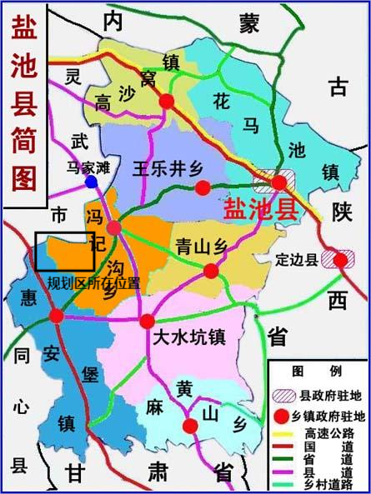
图1-1 规划区位置图

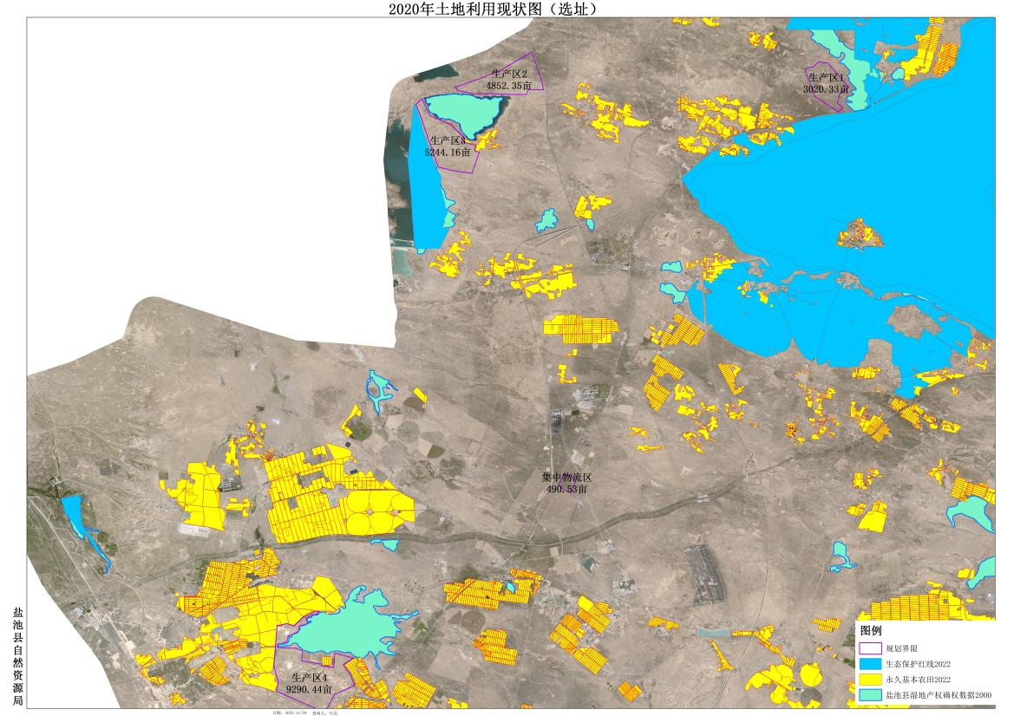
图1-2 规划区图
盐池县盐碱地综合利用规划总面积为163127.81亩，分三期规划。
本次规划为一期规划，占地面积22897.81亩。其中生产区1占地3020.33亩，主要进行螺旋藻养殖；生产区2占地4852.35亩，一期主要进行螺旋藻养殖；生产区3占地5244.16亩，主要进行螺旋藻养殖；生产区4占地9290.44亩，主要进行螺旋藻养殖；集中物流区占地490.53亩，主要进行物流。
二期规划占地面积54065亩。其中生产区5 占地8673亩，主要进行螺旋藻养殖；生产区6占地723亩，主要进行螺旋藻养殖；生产区7占地8080亩，主要进行螺旋藻养殖；生产区8 占地5449亩，主要进行螺旋藻养殖；生产区9占地4363亩，主要进行螺旋藻养殖；生产区10占地5040亩，主要进行丰年虫养殖；生产区13占地3913亩，主要进行螺旋藻养殖；生产区11 占地17824亩，主要进行螺旋藻养殖。二期规划中地块增加鱼虾等卤水养殖，南美白对虾养殖，青蟹养殖等功能定位。
三期规划占地面积54065亩。生产区12 占地45489亩，主要进行螺旋藻养殖；生产区14占地11048亩，主要进行螺旋藻养殖；生产区15占地17628亩，主要进行螺旋藻养殖；生产区16占地12000亩，主要进行制盐及螺旋藻生产沉渣处理循环经济产业。
总体规划分期情况见表1-1；总体规划占地见图1-3。
表1-1 总体规划分期情况
序号 | 地块名称 | 规划面积单位：亩 | 定位
(一)、一期规划
1 | 生产区1 | 3020.33 | 螺旋藻养殖
2 | 生产区2 | 4852.35 | 螺旋藻养殖
3 | 生产区3 | 5244.16 | 螺旋藻养殖
4 | 生产区4 | 9290.44 | 螺旋藻养殖  鱼虾等卤水养殖南美白对虾养殖  青蟹养殖
5 | 集中物流区 | 490.53 | 物流
合计 |  | 22897.81
(二)、二期规划（不在本次规划范围）
6 | 生产区5 | 8673 | 螺旋藻养殖
7 | 生产区6 | 723 | 螺旋藻养殖
8 | 生产区7 | 8080 | 螺旋藻养殖
9 | 生产区8 | 5449 | 螺旋藻养殖
10 | 生产区9 | 4363 | 螺旋藻养殖
11 | 生产区10 | 5040 | 丰年虫养殖
12 | 生产区13 | 3913 | 螺旋藻养殖
13 | 生产区11 | 17824 | 螺旋藻养殖
合计 |  | 54065
(三)、三期规划（不在本次规划范围）
14 | 生产区12 | 45489 | 螺旋藻养殖
15 | 生产区14 | 11048 | 螺旋藻养殖
16 | 生产区15 | 17628 | 螺旋藻养殖
17 | 生产区16 | 12000 | 制盐及螺旋藻生产沉渣处理循环经济产业
合计 |  | 86165
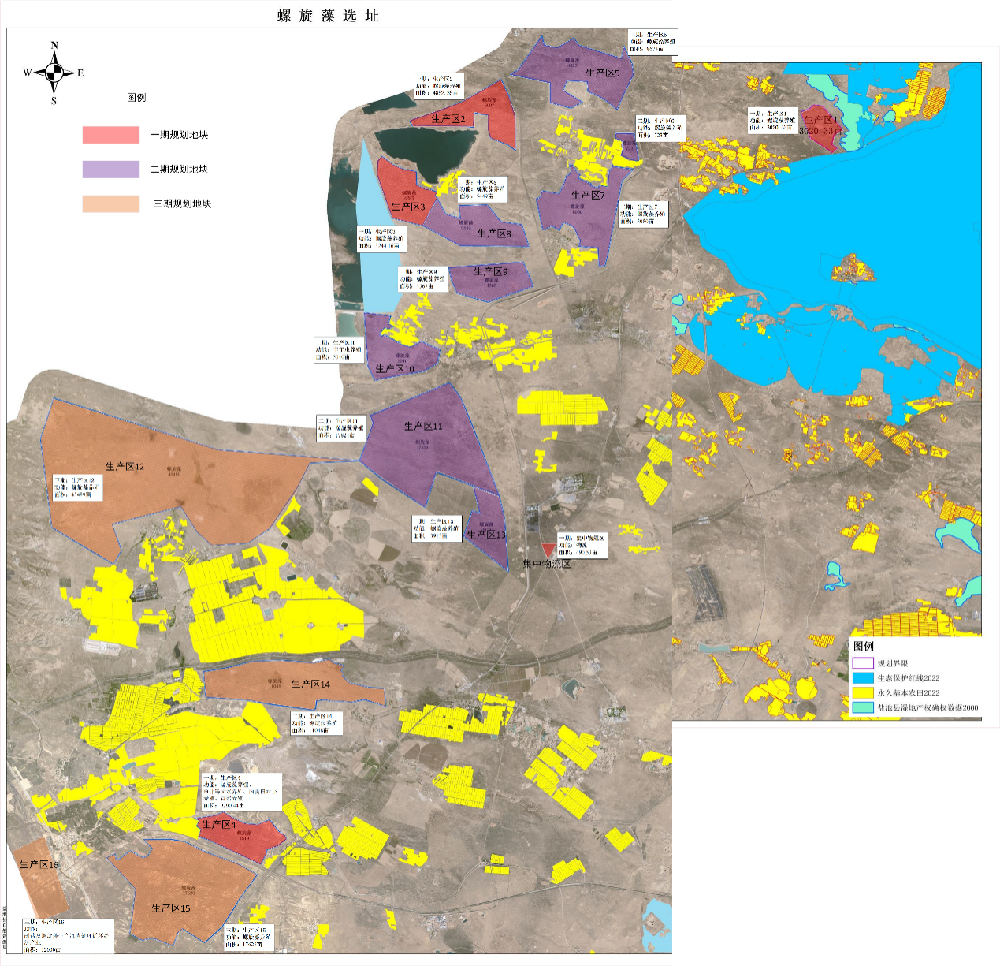
图1-3 总体规划占地情况

1.5规划时限
本次规划的时限为2023年—2033年，分期实施，近期：2023年—2028年；远期：2028年—2033年。

1.6规划结论
实现功能多元化、结构高级化、技术高新化、经营产业化的生物产业园的建设，加强与优化生态治理，推动绿色发展，推进现代农业发展，推动农业农村发展，使生态发展与农业发展实现质的跨越。

2 外部环境分析

2.1国际环境分析

2.1.1全球环境面临的挑战
当前，世界正处于百年未有之大变局，经济与贸易前景不景气，全球环境面临着重大挑战、存在着诸多问题。全球环境中存在着不少问题。
1.气候变暖
导致全球变暖的主要原因是人类在近一个世纪以来大量使用矿物燃料（如煤、石油等），排放出大量的CO₂等多百种温室气体。这些温室气体导致全球气候变暖。全球气候变暖，气温升高所带来的热能供给空气和海洋，从而形成大型甚至超大型台风、飓风、海啸等灾难；气温升高会加剧陆地和海洋水分蒸发，造成内陆地区大面积干旱，破坏海洋中以珊瑚为中心的生物链。
2.臭氧层破坏
臭氧层的破坏和臭氧空洞的出现，是人类自身行为造成的，也就是人们在生产和生活中大量的生产和使用“消耗臭氧层物质（ODS）”以及向空气中排放大量的废气造成的。ODS主要包括下列物质：CFCs（氯氟烃）、哈龙(Halon，全溴氟烃)、四氯化碳、甲基氯仿、溴甲烷等。
3.生物多样性减少
生物多样性是地球生命的基础，对于⼈类来说生物多样性具有直接使用价值、间接使用价值和潜在使用价值。导致生物多样性丧失的原因很多，归纳起来主要有五个方面：一是生物栖息地的丧失和破碎化，人为对土地的开垦和扩张，使未受干扰的自然生态环境面积急剧缩小和破碎化，环境污染以及气候变化也造成了物种的消失；二是荒漠化，荒漠化土地占全球陆地面积的30%，而且还在扩大；三是过度利用与消费，大量的野生生物资源遭到过度开发和利用，造成生物多样性的严重减退；四是生物入侵，外来物种的侵入造成很多当地物种的生存环境不断恶化，改变了生态系统的构成，造成一些物种在当地的丧失，甚至灭绝；五是规模化农业生产的影响，大规模的农业生产方式会间接造成几千年来农民培育和保存的大量作物品种和家畜品种的丧失，使遗传多样性受到影响。
4.酸雨蔓延
酸雨对于生态环境具有极大的危害性，具体而言，酸雨直接导致土壤酸化，加速土壤矿物质营养元素的流失，从而使土壤变得贫瘠。不仅如此，酸雨还能使土壤中含铝的原生矿物和次生矿物风化，释放大量铝离子，植物吸收铝离子会直接中毒甚至死亡。酸雨还能诱发植物病虫害，致使农作物大规模减产。根据研究表明，酸雨能使非金属建筑材料（混凝土、砂浆和灰砂砖等）表面硬化水泥溶解。建筑表面受酸雨腐蚀出现空洞和裂缝，直接导致建筑的强度降低、建筑材料变脏和变黑。酸雨对建筑的危害，不仅仅是建筑外观的污染，更为危险的是，酸雨正逐渐侵蚀建筑的寿命。如果我们不能打败酸雨，未来的某一天，酸雨会夺走祖先留给我们的宝贵建筑文物，我们留给子孙的只剩满目疮痍和喟然叹息。
5.森林锐减
地球上的陆地面积大约是130亿公顷，8000年前地球上大约有61亿公顷森林，近1/2的陆地被森林覆盖。截至2019年全球森林存量面积为38.25亿公顷，预计到2025年这个数值将降至38.15亿公顷。世界上每年都有1130-2000公顷的森林遭到无法挽救的破坏，特别是热带雨林。全球森林退化和消失的原因有很多，包括农业扩张、采矿、人工林建造、基础设施建设、森林火灾等。但是造成全球森林破坏的主要原因是大规模的工业采伐。据世界资源研究所对现有原始森林的风险评估，工业采伐已成为原始森林最大的威胁，影响着70%以上的濒危森林。
6.土地荒漠化
荒漠化是由于干旱少雨、植被破坏、过度放牧、大风吹蚀、流水侵蚀、土壤盐渍化等因素造成的大片土壤生产力下降或丧失的自然（非自然）现象。土地荒漠化和沙化是一个渐进的过程，但其危害及其产生的灾害却是持久和深远的。土地荒漠化和沙化直接导致区域内水土流失，动植物消失甚至灭绝，给区域生态系统造成毁灭性危害。人类所面临的不仅仅是土壤生产力下降所带来的贫困，更要面对江河安全威胁和沙尘暴灾害。
7.大气污染
大气污染是由于人类活动或自然过程引起某些物质进⼊大气中，呈现出足够的浓度，达到足够的时间，并因此危害了人体的舒适、健康和福利或环境的现象。大气污染的危害性是多方面的，人类是大气污染的直接受害者之一。人类在大气污染的荼毒下，寿命逐渐缩短，各类呼吸道疾病病例随着大气污染的日趋严重与日俱增。大气污染物，尤其是二氧化硫、氟化物等对植物的危害是十分严重的，可直接缩短植物寿命甚至导致植物死亡。
8.水体污染
水体污染主要是指⼈类活动排放的污染物进入水体，引起水质下降，利用价值降低或丧失的现象。造成水的污染原因有两类：一类是人为因素造成的，主要是工业排放的废水、生活污水、农田排水、降雨淋洗大气中的污染物以及堆积在大地上的垃圾经降雨淋洗流入水体的污染物等。另一类为自然因素造成的水体污染，诸如岩石的风化和水解，火山喷发、水流冲蚀地面、大气降尘的降水淋洗。由于人类因素造成的水体污染占大多数，通常所说的水体污染主要是人为因素造成的污染。
9.海洋污染
海洋污染是指人类改变了海洋原来的状态，使海洋生态系统遭到破坏。海洋污染的各类有害物质进⼊海洋环境，直接或间接导致海洋内各类生物的生存环境恶化。近年来海洋中各类污染事故，频繁出现海洋生物减少或死亡，甚至部分生物物种灭绝。随着海洋生态系统的逐步恶化，⼈类从海洋获取的海洋资源也逐渐减少。我们餐桌上的海鲜，逐渐由捕捞改由人工养殖，最初的无公害海鲜也逐渐出现了重金属超标。海洋污染已经危害到人类的健康和安全使用海洋资源，如果任由海洋污染恶化，海洋中的生态资源可能会成为人类的毒药。
10.固体废物污染
固体废物按来源大致可分为生活垃圾、一般工业固体废物和危险废物三种。此外，还有农业固体废物、建筑废料及弃土。固体废物如不加妥善收集、利用和处理处置将会污染大气、水体和土壤，危害人体康。

2.1.2全球环境问题解决的的方式
面对目前环境方面存在的各种各样的问题，全球正在积极面对以及共同解决。
1.转变经济发展模式
随着世界环境问题逐步恶化，当前的世界经济发展模式已无法适用于当前世界环境现状。当今世界的经济发展模式亟需一种绿色发展模式，这种绿色发展模式必须包含四个方面：一是建立资源节约型社会，提高全球资源的使用效率，降低污染物和废弃物的产出效率；二是建立环境友好型社会，保障生物的多样性，维护生态系统平衡；三是大力提倡循环经济，合理利用有限资源，做到资源的循环利用，减少资源开采中的能源损耗和环境破坏；四是积极发展低碳经济，降低大气环境中温室气体的排放，将温室气体的排放量控制在全球生态系统相适应的水平。特别是后者，既是新生事物，更是新的发展方式。
2.加强科学研究
近年来，科学家一直着力于环境科学研究，通过一系列的环境科学技术，减缓和改善全球环境问题恶化的趋势。科学家对环境科学研究主要包括两个方面：一是环境问题的研究，是指对环境问题产生的原因、对自然环境的破坏程度以及对策等方面的研究；二是对环境技术的研究，如清洁能源、新型材料以及在节能减排技术等方面。
3.加强环保教育，改变⼈们的生活、消费观念
国际社会普遍认为，贫困和过度消费促使人类无节制地开发和破坏自然资源。富裕的人过度追求高消费生活水平，挥霍社会资源；贫困的人为改善基本的生活条件，无视破坏生态环境的严重后果，过度地开采地球的有限资源。鉴于全球环境的恶劣现状，世界各国环境专家普遍认为人类需要在个⼈理念中树立环保意识。假如人类能清晰的认知到当前全球环境的恶劣现状和环境继续恶化的严重后果，人类的行为趋势就会由破坏环境向保护全球环境和修复全球生态系统逐渐转变。当人类群体性、持续性的从事环保活动，全球环境问题将得到极大的改善。

2.1.3全球环境保护的情况
纵观全球环境保护的情况，目前世界各国在联合国环境规划署的倡导下，逐步加强对国民的环保宣传和环保教育工作。与此同时，在世界各国专家和学者的推动下，各国政府逐步制定和完善保护环境的政策和法规。人类在道德和法律的双重驱动下，逐渐减少破坏全球环境和生态系统的行为。人类开始有意识的参与环保活动，减缓全球环境问题恶化趋势，逐步修复全球生态系统。但是，环保活动的频次和力度，对于全球环境问题日趋恶化的局势无疑是杯水车薪。改善全球环境问题，修复生态系统，仍需人类长期性、持续性的努力。

2.2国内环境分析
当前及未来一段时期，聚焦盐碱地综合利用，探索因地制宜多元化盐碱地综合利用模式，对提升我国“盐碱地农业综合利用”科技实力，示范引领全国推进盐碱地生态保护和高质量发展，均具有重大的现实意义和深远的历史意义。面临的机遇与挑战主要集中在以下几个方面：

2.2.1我国耕地总体质量不高形势严峻
目前，我国农业形势总体良好，粮食供给保障有力，但部分农产品对外依存度较高，粮食安全依然是紧平衡。近年来，耕地数量呈刚性下降趋势，守住18亿亩耕地红线难度加大，耕地质量总体不高且局部退化严重。
更重要的是，耕地后备资源总体有限，由于灌溉水资源条件较差，可开垦并稳定利用的后备耕地资源更是有限。我国盐碱地面积广阔，经过几代科学家的努力，已有利用盐碱地的初步科技储备和实践经验。

2.2.2国家层面明确提出了盐碱地开发与利用
2021年1号文件指出，积极挖掘潜力增加耕地，支持将符合条件的盐碱地等后备资源适度有序开发为耕地。研究制定盐碱地综合利用规划和实施方案。分类改造盐碱地，推动由主要治理盐碱地适应作物向更多选育耐盐碱植物适应盐碱地转变。支持盐碱地、干旱半干旱地区国家农业高新技术产业示范区建设。今年的政府工作报告提出，加大盐碱地综合利用力度。
从这一角度看，增加耕地资源的一个重要潜力在于合理开发利用盐碱地。立足新发展阶段，统筹推进盐碱地的资源信息化建设、粮田化改良、适生品种创新，形成提高粮食生产能力的新增量，有力支撑我国“谷物基本自给、口粮绝对安全’的粮食安全新战略。”

2.2.3目前治理和综合利用的能力尚且不足
当前，我国盐碱地农业综合利用面临着节水条件下适应耐盐作物种植的精准化改良和提质增效技术缺乏突破，适宜不同类型盐碱地的主打耐盐作物品种少，以及品种-农艺-工程-产业等衔接配套的综合解决方案研究应用不足等突出问题。

2.3国内盐碱地治理与利用情况
盐碱地是我国重要土地资源之一，尤其在北方，荒地资源中盐碱地占比很大，中底产地改良改造几乎都会涉及到盐碱地改良。在当今的大背景下，对于盐碱地的综合治理利用问题尤其重要，不仅要挖掘潜在“土地资源”，而且有利于农牧渔业的发展，生态环境治理，以及社会经济稳定发展。

2.3.1我国盐碱地分布及特征
根据农业部组织的第二次全国土壤普查资料统计，我国盐碱地面积为5.2亿亩（不包括滨海滩涂）。其中盐土2.4亿亩，碱土1299.91万亩，各类盐化、碱化土壤为2.7亿亩。在5.2亿亩盐碱地中已开垦种植的有1亿亩左右。据估计，我国尚有2.6亿亩左右潜在盐渍化土壤，这类土壤若开发利用、灌溉耕作等措施不当，极易发生次生盐渍化。
我国盐渍土面积之大，分布之广是世界罕见。从太平洋沿岸的东海之滨至西陲的塔里木、准葛尔盆地。南从海南岛到最北的内蒙古呼伦贝尔高原，从海拔152米的艾丁湖畔到海拔4500米高西藏羌塘高原，到处都有盐渍土分布。由于盐渍土分布地区生物气候等环境因素的差异，各地盐渍土面积、盐化程度和盐分组成有明显不同，大致可分为下列几片：
1.东部滨海盐土与海涂
我国有长约3000km的海岸线，估计在15米等深线内的浅海与滩涂有2.1亿亩。长江口以北，江苏、山东、河北、辽宁诸省滨海盐土面积达1500万亩，滩涂面积则难估计，且河口还在不断地向浅海推进。仅十几年来，黄河河口年平均推进速度为2.77km，年平均造陆面积为46.33平方公里，即年增6.95万亩土地。滨海盐土的特征是整个土体盐分含量高，盐分组成以氯化物为主；长江口以南，浙江、福建、广东、广西、海南等省的滨海盐土，面积小，分布零星。但也有逐年增加的趋势。这些滨海盐土，地处热带、亚热带、年降雨量大，土壤的淋洗作用强烈，滩地受海潮浸渍而形成滨海盐土，通过雨水淋盐逐渐淡化为盐渍化土壤，1米土体的平均含盐量小于0.6%，并且受红树林生物群落的影响而形成酸性硫酸盐盐土，盐分组成以硫酸盐为主，土壤呈现微酸性或酸性。浙江沿海，则分布着微碱性滨海盐土，PH在7.5左右，盐分组成以氯化物为主。
2.黄淮海平原的盐渍土
根据八十年代初期的遥感卫星资料的测算，黄淮海平原内陆地区，大概有各种盐渍土2000来万亩。经过近三个五年计划农业开发的投入，不断地改良盐碱地，盐渍土面积大大缩小，程度也明显减轻。
这里的盐渍土多呈斑块状插花分布在耕地中。盐分的表聚性强，仅在地表形成1-2厘米厚的盐结皮，含盐量在1%以上，结皮以下上层内盐分含量很快下降到0.1%左右。
3.东北平原的盐渍土，以松嫩平原为最多
据辽宁、吉林、黑龙江三省统计，共有盐土和碱土4795.5万亩。其中有将近44%的面积即2100多万亩已被开垦利用。松嫩平原的盐渍土大多属苏打碱化型，土体总含盐量不高，但含有碳酸钠、重碳酸钠，土壤具有高的pH值，对植物的毒性大出现不少斑状的光板地。这里的盐土、碱土有机质含量高，土壤质地黏重，保水保肥性能好，一旦开垦利用，作物产量较高。
4.半漠境内陆盐土
包括内蒙的河套灌区、宁夏银川平原、甘肃河西走廊、新疆准噶尔盆地，盐碱土地呈连片分布，盐土面积大，有数千万亩。盐土含盐量高，积盐层厚，盐分组成复杂，有氯化物硫酸盐盐土，也有硫酸盐氯化物盐土。河西走廊的盐土有大量的石膏和硫酸镁累积，而宁夏银川平原则有大面积的龟裂碱化土。
5.青新极端干旱的漠境盐土
包括新疆塔里木盆地、吐鲁番盆地和青海柴达木盆地，盐土总面积约几千万亩，盐土呈大片分布，面积之大，世界少有，且土壤含盐量高，地表往往形成厚且硬的盐结壳，整个剖面含盐量都高。

2.3.2我国盐碱地综合治理与利用情况
我国盐渍土的改良利用已经取得举世瞩目的成就，得到了国际同行的赞誉。通过广泛实践，总结出了“因地制宜综合治理”、“水利工程措施与农业生物措施相结合”、“排除盐分与提高土壤肥力相结合”、“利用与改良相结合”等一系列原则和方针，已为广大科技人员和农民所掌握，且得到地方直至中内领导的肯定和支持。主要的经验有：
1.采取因地制宜综合治理的原则，将盐渍土的改良利用纳入区域治理的总体规划之中；
2.将改土和治水有机联系起来，应用盐渍土形成的基本原理及土壤水盐动态的调控来考虑盐渍地区的水利灌溉工程的建设与配套，在这一基础上采用农业生物措施，既改良利用盐渍化土壤，又达到生态平衡，改善生态环境；
3.科学地配置农林牧副渔各业，建立起多种经营的生产体系，促进农业向高产、高效、优质方向发展。各盐渍地区都有一批盐碱地改良成功的范例。其中突出的例子是黄淮海平原盐渍土的综合治理。

2.3.3我国盐碱地的未来发展
盐渍土大多分布在平原地区，地形平坦，土层深厚适宜机械耕作，又有一定的灌溉条件，改良利用盐渍土，促进农业的持续发展。
1.应对已得到改良的盐碱地
对于已经得到改良的盐渍化耕地，要进一步改善农业生产条件，防止土壤再次返盐，要因地制宜合理布局和调整农村产业结构。从生态建设、经济振兴的角度建设社会主义新农村。就农业生产的现实看，这些地区，农民刚解温饱问题，经济实力有限。农民致富主要靠投资少，技术简单易于掌握的种养加副业。发展个体养殖业可以提高农民的经济收入，增加农民投资，并可提供大量有机肥料，培肥地力，提高作物产量，减少农田污染，防止土地退化。
2.应对未改良的盐碱荒地
盐碱荒地的开垦利用，应该考虑当地经济发展的需要，纳入地区开发的总体规划。
（1）滨海是我国东部沿海经济发达地区，耕地被占用而减少相当严重。据有关部门统计，改革开放以来珠江三角洲已减少400多万亩优质耕地。江苏每年被占用的耕地约20万亩。同时这个地区每年有强热带风暴侵袭，造成巨大的经济损失。所以，滨海地区首先要考虑引种耐盐或盐生的木本和草本植物，保护环境。长江口以南的广东、福建沿海，雨、热资源丰富，滨海盐土与海涂可以发展种稻。为了兼顾经济效益，也可以种植部分特种经济作物如甘蔗、莲藕、葡萄以及供应北方冬季的疏菜。还可发展水产养殖如牡蛎、对虾、珍珠。近几年来，旅游业的兴起为经济增长注入了新的活力，滨海地区是发展旅游的一块圣地，阳光、沙滩、大海是人们休身养息的好去处。长江口以北的地区，水、热资源次于南方诸省，除了种植粮食、棉花外，利用土地资源多的优势，可以种草养畜或养殖特种珍稀动物、也可利用滩涂养殖对虾、鳗鱼等，满足城市需要。当然在滨海地区还可发展制盐工业。
（2）东北、西北盐渍区，应该根据它们区位的生态特征来考虑当地盐渍土的持续利用。松嫩平原苏打盐渍区，水资源相对丰富，同时这一地区的气候是昼夜温差大，光照时间长，有利于蛋白质和糖分的积累。东北大米的品质优于南方，利用这一优势，盐渍土开发可种水稻，其次种植良种玉米和大豆，发挥国家商品粮基地作用。另外，本区土地多的优势，可发展种草养蓄，提供市场需要的肉类与乳制品。西北荒漠、半荒漠地区，水资源有限，而这里土壤含盐量又高，只能发展适度的规模农业，将水稻作为先锋作物。利用长日照，昼夜温差大的优势发展棉花。新疆是我国唯一的长绒棉基地。在棉花大量积压的情况下，棉花生产按国家的计划安排外，还可种植甜菜，发展制糖工业。也可种植出口创汇的瓜果——哈密瓜和葡萄。新疆地多人少，且多少数民族，可种草规模养畜，发展民族毛纺工业。
3.加强研究抗盐植物种质资源的发掘和利用
我国在植物抗盐性，抗盐植物种质资源的发掘和利用等方面研究得比较少，更没有形成规模生产。从美国、澳大利亚、哈萨克斯坦等国引进的一些耐盐牧草，尚在试种阶段，且在推广上较欠缺。比如，近年来，美国发掘出好几种能在盐碱地上生长具有经济价值的植物，如野田谷（俗称籽粒苋），其叶可作蔬菜，种子作粮食，可制成膨化食品，我国曾引进试种，未见在盐碱地区推广。中国的乌柏是一种耐盐的油料植物，美国引去后，现已成为其重要的油料植物。我国还有各种在盐渍区生长着的野生盐生及耐盐植物的种质资源，如盐汲（黄须菜）、盐蒿、盐蓬、盐穗木、柽柳、骆驼刺等数百种植物，有待开发利用。
在人口、粮食、土地矛盾日益加剧的今天，选择有耐盐基因和潜在经济价值的野生植物和栽培植物进行适应种植，可大幅度提高盐碱土的产出，并改善盐碱土的生态环境。因此，盐碱土的改良利用会对盐渍地区农业的持续发展起到十分重要的作用。

2.4宁夏盐碱地治理与利用情况

2.4.1宁夏盐碱地分布与特征
盐碱地主要分布在银川平原和卫宁平原，包括石嘴山市、银川市、吴忠市、中卫市范围内，总面积约676hm²，占省区面积的1.31%，每年造成减产4000万kg以上。1949年以来，宁夏引黄灌区的土壤盐渍化调查共进行了4次，分别在1957～1958年、1962年、1978～1983年和1985年。从这4次调查情况看，灌区土壤盐渍化呈下降趋势。据1983年土壤普查资料，宁夏银北地区（包括国营农场）有各类盐（碱）化土地面积约14.54万hm²，占宁夏盐碱化土地总面积的86.7%。
1985年以后，在全区范围内再未进行过大规模的土壤盐渍化调查，只是1997年和2000年分别对固海扩灌区和红寺堡灌区进行了土壤盐渍化调查。调查结果表明，固海扩灌区的同心、海原和固原土壤盐渍区的面积分别为2894.8hm²，2934.8hm²和5949.6hm²，比1978～1983年全区第二次土壤普查时盐渍区面积分别增加了2461.3hm²，1714.2hm²和3161.58hm²。
盐池县扬黄灌区在实施灌溉2年后，也有220.45hm²土地发生了不同程度的次生盐渍化，另尚有212.1hm²土地处于潜在盐化之中。红寺堡灌区自1998年陆续开发以来，经过2年多的灌溉耕种，部分地区已出现土壤次生盐渍化，危害相当严重。红寺堡灌区土壤总面积75972hm²，其中无盐化土壤面积占91.5%，有盐化土壤面积占5.5%，存在盐化威胁的土壤面积占3%，这表明自1985年以后，扬黄灌区的土壤盐渍化面积有所增加。
宁夏盐碱地的分布趋于零散性，连片分布相对较少，盐碱周边有耕地、草地、林地或城镇用地等。如此，盐碱化面积的不断加重，必然致使生态环境恶化，影响周边环境，使耕地、草地、林地面积减少，由此，提高现有土地生产能力，改良与开发利用盐碱化土地，防治土壤的次生盐碱化，已成为实现土地资源可持续利用和农业可持续发展的一个重要方面。尤其是在我国干旱、半干旱地区的土地利用问题上，对农业生产发展，国土治理，生态环境保护等具有极其重要的意义。
宁夏的银川以南地区分布的是斑状轻度盐化浅色草甸土，以北地区分布的是斑状中、强度盐化草甸土和浅色草甸盐土，在地势低洼地区盐土呈大面积分布。由于地形和地下径流流速的差异，盐分产生分异作用，形成的盐土类型较多，诸如蓬松盐土、潮湿盐土、草甸盐土、沼泽盐土、苏打盐土等，在封闭洼地还有白僵土。盐渍土盐分主要为氯化物硫酸盐和硫酸盐氯化物，其次是重碳酸盐的苏打盐土和白僵土。
宁夏盐碱土地的形成因素涉及到气候、地质地貌、外源水的入渗、不合理的农业布局等。具体如下：
1.气候方面，宁夏深居西北内陆高原，属典型的大陆性半湿润半干旱气候，雨季多集中在6—9月，具有冬寒长，夏暑短，雨雪稀少，气候干燥，风大沙多，南寒北暖等特点。宁夏气候的最显著特征是：气温日差大，日照时间长，太阳辐射强，大部分地区昼夜温差一般可达12—15℃。宁夏降水量南多北少，大都集中在夏季。此区域常年气候干燥，干旱天气持续时间长，降水稀少，平均年降水量292mm，而蒸发十分强烈，水面蒸发量1296mm，强烈的蒸发构成了盐分垂直运动的动力。当地水资源总量为1117亿m³，仅占全国水资源总量的0.104%。近年来，引黄灌区的土壤盐渍化问题受到了宁夏自治区的高度关注，土壤盐碱化已成为影响宁夏农业生产的重要问题之一，银川北部地区盐碱地已占总耕地面积的49%以上，急需改造治理。
2.地质地貌方面，银北平原第四纪沉积物厚达1009～1609m，其基底构造不利于地下径流排泄，而潜层表部岩性为二元结构，即上表层为一厚度不等的亚黏土盖层（一般厚0～5m），下表层为岩性单一的深厚砂层。
宁夏地处中国地质地貌“南北中轴”的北段，在华北台地、阿拉善台地与祁连山褶皱之间。高原与山地交错带，大地构造复杂。从西面、北面至东面，由腾格里沙漠、乌兰布和沙漠和毛乌素沙地相围，南面与黄土高原相连。按地形大体可分为：黄土高原，鄂尔多斯台地，洪积冲积平原和六盘山、罗山、贺兰山南北中三段山地。平均海拔1000米以上。按地表特征，还可分为南部暖温带平原地带，中部中温带半荒漠地带和北部中温带荒漠地带。全区从南向北表现出由流水地貌向风蚀地貌过渡的特征。地形南北狭长，地势南高北低，西部高差较大，东部起伏较缓，明沟不能深挖，排水不畅，银川平原地势自南向北下降，上游为1/2000，中游为1/2000～1/4000，下游为1/6000～1/12000，地下水的矿化度由南向北递增，由1～3g/L增加到10g/L。
3.灌溉水的入渗及各级渠系的渗漏补给了地下水，造成水位进一步抬升。在鄂尔多斯台地上的扬黄灌区，尽管地下水位很低（一般在10m以下），也发生了土壤次生盐渍化，主要是地形与母质因素导致的结果，应避开在无排水出路的丘间低地和第三系红色黏土埋藏＜2.0m的地区开发扬黄新灌区，从而可避免新灌区建设由于布局不当而带来的巨大经济损失。
4.水稻的不合理布局，如高斗高地种稻、插花种稻、无排水种稻等均对下游盐碱化形成起到了推波助澜的作用。
另外，宁夏境内分布着白僵土，其形成包括脱盐和碱化两个过程，整个银川盆地在NNE向的反时针扭动力作用下，致使西大滩逐渐抬升，导致地下水位下降，又在山洪与降水的淋溶作用下，使土壤中的盐分逐渐减少。西大滩白僵土的碱化过程，频繁的水盐运动加剧了胶体表面钠离子与二价阳离子的交换作用。当土壤盐分以碱性钠盐为主时，由于碳酸根离子的存在，减少了土壤溶液中钙离子的活性，加强了钠离子置换钙离子的能力，当土壤胶体表面吸附交换性钠离子数量大于土壤盐基代换量的20%时，就形成了碱化土壤。宁夏白僵土的交换性钠量一般占盐基代换量的20%～50%。

2.4.2宁夏盐碱地综合治理与利用现状
在长期治理盐碱过程中，积累了丰富的农艺耕作经验，简要归纳如下：
1.淤，放淤改良；2.灌，合理灌溉；3.肥，即增施有机肥和磷肥，以增强土壤对盐碱的缓冲性和作物的抗盐碱能力；4.翻，当夏作物收获后正值伏天，及时灌水并犁翻土壤，此外，还可于秋后翻地曝晒；5.轮，即采用稻旱轮作的方式；6.松，及时松土切断土壤毛管，抑制返盐；7.种，根据土壤含盐碱轻重，选择适宜的耐盐碱作物；8.换，铺沙换土或田面铺覆麦麸，以改善黏重土壤物理性质，增加土壤有机质数量来抵御盐碱危害。
水利工程技术是1950年以来宁夏改良盐碱土所采用的最主要的技术。近50年来，水利工程技术走过了20世纪50年代、60年代以明沟为主要排水体系的灌排改良盐碱土技术，70年代竖井强制抽排技术，80年代竖井、排水沟结合排水洗盐技术，到90年代至目前为止的以明沟为主，同时辅以竖井与暗沟为特征的综合水利工程改良技术。
台田法改良技术是指在盐渍土上人为抬高田面，相对降低地下水位从而达到抑制土壤返盐的方法。宁夏于20世纪70年代初在惠农下营子运用此法改良盐渍滩地，目前这些台田已成为当地稳产、高产农田。
化学改良盐碱土技术主要在白僵土的改良中被应用。黄震华（1959）首先利用石膏改良白僵土，施入第1年效果不明显，但到第二年石膏处理区较对照增产21.3%，表明石膏有改良白僵土的效果，但较迟缓。
发展低洼盐碱地和盐卤水养殖场，提升水、土资源利用率和产出率。其建设重点在于开发建设盐碱地和盐卤水养殖基地，建设和改造设施温室、温棚、高位池，选择鱼虾蟹、螺旋藻和卤虫等适宜品种，选择适宜的养殖（种养）技术等。
综合改良技术，即综合运用上述2种以上方法改良盐碱地的技术。自改革开放以来，宁夏先后在平罗沿河（主持人：王平武、谢守栋、王文章，1981～1986年）、惠农庙台、平罗新丰（主持人：李进德、罗代雄、汤明哲，1989～1994年）、平罗六中（主持人：罗代雄、何尚仁， 1996～2000年）开展了3项较大规模的涉及农、林、牧等学科的盐碱土综合改良项目。项目以“改土治水”为技术核心，以增强改良区农业生态系统与社会经济系统的综合能力为目标，同时积极发展盐碱土区的林、果、牧、蔬菜等，取得了良好效果。

2.4.3宁夏盐碱地的未来发展
今后，应紧紧围绕黄河流域生态保护与高质量发展先行区建设，多措并举、多部门发力，全面推进我区盐碱地改良利用高质量发展，为粮食安全提供有力保障。
- 强化顶层设计。根据我区盐碱地分布、成因、演变规律及利用现状，制定《宁夏盐碱地改良利用中长期规划》，为盐碱地改良与综合利用提供政策支撑。
- 加强动态监测。全力做好第三次土壤普查试点和盐碱地资源调查工作，加大对盐碱地治理前、中、后的监管力度，建立自治区盐碱地治理智能化管理系统和数据平台，确保盐碱地治理一片、成功一片，助力农业绿色低碳发展。
- 深化产学研融合。发挥自治区现代农业产业技术支撑体系专家团队作用，加大与区内外高等院校、科研院所、农业社会化服务组织合作力度，加强盐碱地生物改良、生态高值农业技术研发和示范推广，积极开发盐碱地富硒农产品，助力农业高质高效发展。

2.5宁夏盐碱地政策
1.《宁夏回族自治区生态环境保护“十四五”规划》宁政办发〔2021〕59号
为持续改善全区生态环境质量，协同推进经济高质量发展和生态环境高水平保护，加快建设黄河流域生态保护和高质量发展先行区，依据国家《“十四五”生态环境保护规划》《宁夏回族自治区国民经济和社会发展第十年规划和2035年远景目标纲要》制定了本规划。
规划提出，优化生态空间、推动绿色发展，完善环境治理政策，加快环保产业发展，提升绿色技术水平；应对气候变化，控制温室气体排放，开展碳中和行动，控制二氧化碳的排放，加强防灾减灾体系建设；加强系统治理，改善空气质量，深化污染治理，加强治水；强化土壤污染源头治理，提高固废处理，强化白色污染处理；筑牢生态安全屏障，巩固防风固沙功能，提升水土保持功能，生态保护红线管理，对山水林田湖草沙系统进行保护修复工程，实施洪积扇区生态修复治理、黄河沟道周边盐碱地生态修复治理、退化草原生态修复和生态环境管理能⼒建设等。
2.《自治区人民政府关于推进农业高质量发展促进乡村产业振兴的实施意见》宁政发〔2020〕1号
产业兴旺是乡村振兴的重要基础，是解决农村一切问题的前提。为认真贯彻落实《国务院关于促进乡村产兴的指导意见》（国发〔2019〕12号）和《自治区党委人民政府于推动高质量发展的实施意见》（宁党发〔2019〕20号）精神，立足我区资源禀赋和发展现状，加大对乡村产业的引导和扶持力度，全面推进乡村产业振兴，现提出如下实施意见。
意见中提出，优化特色产业布局，发展生态农业；做强优质粮食产业，做精枸杞产业；产区精细化管理，产业高质量发展；做大现代畜牧业，加强精深加工，标准化规模养殖基地建设；提升农业科技创新水平，提升农业科技园区体系建设水平，产学研协同创新，建设融合发展园区。
3.《关于促进小农户和现代农展有机衔接的意见》宁党厅发〔2019〕40号
意见提出，加强小农户家庭农场培养、强化小农户生产基础设施，提升小农户发展能力，支持小农户联合，提高小农户组织化程度，带动小农户发展优势特色农产品，提升小农创业就业能力，拓展小农户增收空间，促进传统小农户转变为现代小农户，实现小农户和现代农业有机衔接。
4.《全区农业全产业链培育发展实施方案》宁农（产）发〔2021〕11号
农业全产业链是农业研发、生产、加工、储运、销售、品牌、体验、消费、服务等环节和主体紧密关联、有效衔接、耦合配套、协同发展的有机整体。到2025年，全区农业全产业链标准体系更加健全，乡村产业链供应链现代化水平明显提升，现代农业产业体系基本形成。葡萄酒、奶牛、肉牛和滩羊、蔬菜等重点产业的特色农产品全产业链基本建成，生产供应体系安全可控。培育5家年产值超亿元的农业“链主”企业，每年培育1—2个全产业链价值超百亿元的典型县，打造葡萄酒、乳制品、肉制品、蔬菜等全产业链价值超千亿元的重点链。

3 内部环境分析

3.1区位条件
盐池县位于宁夏东部，地处陕甘宁蒙四省七县交界地带，是陕甘宁革命老区的重要组成部分。全县总面积8522.2平方公里，辖4镇4乡1个街道办事处，102个村民委员会661个自然村，18个社区，总人口17.3万。在宁夏空间发展战略规划确定的“两带两轴”中，盐池处于太中银发展轴和银宁盐发展轴的交汇点，全县境内有1列高铁、2条铁路、4条高速、4条国道、6条省道，初步形成东进西出、南北通达的“四纵八横”大交通体系，区位优势十分明显。
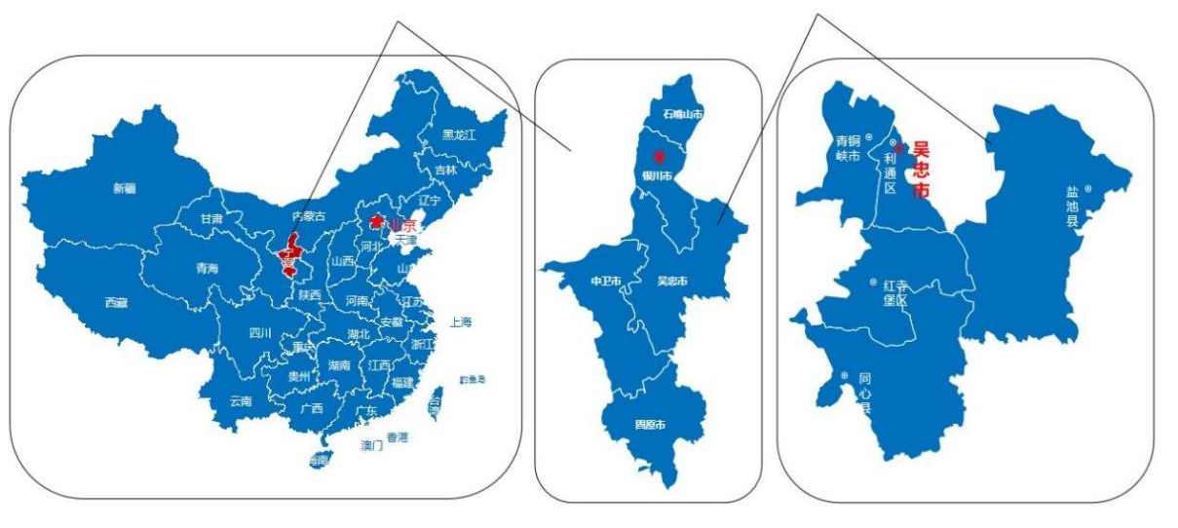
图3-1 盐池县位置图

3.2自然条件
境内地势南高北低，南部为黄土丘陵区，中北部为鄂尔多斯缓坡丘陵区，县境海拔1348米，属典型的温带大陆性季风气候，日照充足，年平均气温8.3℃，冬夏两季气候迥异，昼夜温差可达20℃以上，年降水量约300毫米。县境由东南至西北为广阔的干草原和荒漠草原，1978年被国家列为“三北”防护林体系重点县，2002年率先在全区实行封山禁牧。经过多年的修复与治理，全县200多万亩沙化土地得到有效治理，300亩以上的明沙丘基本消除，森林覆盖率、草原综合植被盖度分别达到27.36%和58.5%，均高于全区平均水平，年扬沙天气由五年前的27天降至16天、减少41%，全县优良天数比例保持在90%以上，先后荣获全国防沙治沙示范县、全国造林绿化先进县等多项荣誉称号。

3.3矿产条件
全县石油远景储量2.5亿吨，已探明4500万吨；天然气远景储量8000亿方，已探明3000亿方；石膏远景储量30亿吨，已探明8亿吨；已探明煤炭储量82.5亿吨、白云岩3.2亿立方米、石灰石11亿立方米；风能资源总储量约300万千瓦，年太阳总辐射5740兆焦每平方米。

3.4基础设施
规划区内，生产区3和生产区4部分基础设施初具规模，已实现土地平整、房屋建设、信号覆盖、暖棚设施建设、固废处理设施建设、贯通道路网等，初步满足正常生产经营、生活以及交通运输要求。
生产区1、生产区2和集中物流区，基础设施尚未建设。生产区1和生产区2土地相对有起伏，待土地平整，基础设施建设以及道路修建。集中物流区土地相对平整，基础设施待建设以及道路待修建。

3.5产业基础
近年来，盐池县第一产业、第二产业均保持着增长趋势，2021年第一产业实现增加值119676万元，增长8.3%，对经济增长的贡献率为7.3%；第二产业实现增加值1036305万元，增长8.7%，对经济增长的贡献率为59.6%。
在农业方面，现有耕地133万亩，是宁夏旱作节水农业和滩羊、甘草、小杂粮的主产区。近年来，盐池县加快推动农业向现代化转型，坚定发展滩羊、牧草、黄花菜、小杂粮及果蔬、中药材和螺旋藻、肉(奶)牛等特色农业产业，推进农村一二三产业融合发展，产业向高端化、绿色化、智能化、融合化方向发展，产业的蓬勃发展为盐碱地改良及综合利用创造了良好的实施条件。
在生态方面，大力推进科技治沙、提高资源利用效率，集聚中国科学院、北京林业大学和宁夏大学等科研力量，以沙边子、四墩子科研基地为技术支撑、以实施科技示范工程为牵引，探索沙产业开发路径，创建毛乌素沙地综合治理技术体系，打造科技治沙样板。结合围城造林、天然林保护等一批重点生态建设工程，完成半荒漠地区抗逆树种选择、沙漠化土地综合整治试验等省部级以上科技项目10余项，荒漠土地得到有效治理。建成哈巴湖等省部级以上防沙治沙综合治理示范区21个，境内200多万亩沙化土地全部得到有效治理。严格落实水资源、建设用地总量和强度“双控”管理，开展森林、草原、湿地等自然资源专项调查及监测，坚持“封飞造”并举、“乔灌草”搭配，实施长城旅游观光带、环城10公里生态圈等一批生态工程，成功打造宁夏规模最大的现代草畜产业带，全县森林覆盖率、草原综合植被盖度分别达到27.32%和58.45%。

4 园区发展战略分析

4.1面临的机遇

4.1.1黄河流域环境治理和高质量发展先行区建设
2020年6月，习近平总书记在视察宁夏时指出，宁夏要有大局观念和责任担当，更加珍惜黄河，精心呵护黄河，努力建设黄河流域生态保护和高质量发展先行区。从时代高度和全局角度提高对黄河流域生态保护和高质量发展先行区的认识，支持宁夏建设先行区，努力探索出一条生态保护和高质量发展相得益彰的新路子，是落实习近平总书记重要指示、推动黄河流域生态保护和高质量发展尽快见到新气象的重要举措。
黄河面临的问题“表象在黄河，根子在流域”。黄河流域生态脆弱，上中游水土流失较为严重。作为全国重要生态节点、生态屏障和生态通道，宁夏生态保护修复任务十分艰巨，全区40%左右的国土属生态脆弱区，荒漠化土地占国土面积的一半以上，森林覆盖率仅15.8%，污染物排放存量较大。建设先行区将牢固树立“绿水青山就是金山银山”的理念，推动山水林田湖草沙系统治理，创新生态保护修复体制机制，推进科学绿化示范区、防沙治沙综合示范，促进生态环境逐步改善。
由此可见，聚焦《支持宁夏建设黄河流域生态保护和高质量发展先行区实施方案》明确的重点领域，强化盐碱地的治理与综合利用中，积极发挥突破先导作用，努力探索出生态和经济协调发展的道路，是当前宁夏以及盐池县面临的历史性机遇。

4.1.2国家积极推进西部建设政策福利显著
强化举措推进西部大开发形成新格局，是党中央、国务院从全局出发，顺应中国特色社会主义进入新时代、区域协调发展进入新阶段的新要求，统筹国内国际两个大局作出的重大决策部署。党的十八大以来，在以习近平同志为核心的党中央坚强领导下，西部地区经济社会发展取得重大历史性成就，为决胜全面建成小康社会奠定了比较坚实的基础，也扩展了国家发展的战略回旋空间。但同时，西部地区发展不平衡不充分问题依然突出，巩固脱贫攻坚任务依然艰巨，与东部地区发展差距依然较大，维护民族团结、社会稳定、国家安全任务依然繁重，仍然是全面建成小康社会、实现社会主义现代化的短板和薄弱环节。对此，为加快形成西部大开发新格局，推动西部地区高质量发展，国家出台一系列政策支持西部发展，比如2020年5月，《中共中央、国务院关于新时代推进西部大开发形成新格局的指导意见》中提出“加大美丽西部建设力度，筑牢国家生态安全屏障，开展西部地区土壤污染状况详查，积极推进耕地（盐碱地）分类管理和安全利用，有序推进治理与修复。”

4.1.3盐碱地综合治理技术不断完善趋于成熟
从十一五到十三五，我国分别部署实施了面向全国的农业行业专项——盐碱地农业高效利用项目、面向环渤海区域的国家科技支撑项目——渤海粮仓科技示范工程、面向东北苏打、河套平原和新疆干旱等区域的盐碱地生态治理等多个国家重点研发计划项目，针对不同类型的盐碱地进行生态治理关键技术的研发和示范应用，初步形成了一批适用技术，比如耐盐碱植物种植改土技术，微生物土壤调理制剂控盐技术，生态排盐技术，生态型的土壤改良调理技术等。这些项目的实施丰富并拓展了盐碱地开发利用的技术储备库，有力推动了我们国家盐碱地治理利用技术的研发和研究队伍的建设。

4.2发展挑战

4.2.1治理利用模式不清晰带来的资源投入挑战
由于我国盐碱地面积大、盐碱化程度重、治理成本高，盐碱地治理依旧面临土壤修复行业普遍存在的问题，盐碱地传统改造方式为“投入高、周期长、效益低”，更多依靠财政资金投资，缺乏成熟的商业模式，导致修复资金不充足、治理效果不稳定、全面推广难度大等现实问题。另一方面，对于盐碱地其他方面综合利用的使用模式探求不多，没有形成统一、成熟的可借鉴方案，如何因地制宜的进行合理规划，资源配置是面临的一大挑战。

4.2.2盐碱地作物改良的种质资源缺乏，种植改良还需要经历过程
植物的耐盐性是许多性状相互作用的一种综合表现，一方面不同植物由于其耐盐方式和耐盐机理不同，使得其生理代谢和生化变化也不同。开展植物耐盐机理和耐盐能力的研究，可以评价植物的耐盐性以及筛选优良的耐盐碱植物种质资源。当前，根据植物分布区域及生理生态特点各有不同，筛选和评价大多是调查的方法，植物有复杂的生理和组织结构，仅用调查的方法难以明确植物的耐盐水平和阈值；另一方面由于盐碱土壤类型、水文条件、气候条件等差异较大，尚未形成不同盐碱化程度区域可复制、可推广的作物种植体系，开展研究的积累不够，耐盐植物种质资源搜集积累不够，特别是耐盐碱植物品种的鉴定，缺少行业标准和设施。这些都是通过种植改良盐碱地面临的挑战。

4.2.3专业人才相对缺乏带来的能力挑战
县级农业技术推广机构缺少高层次技术人才，对设施农业、现代化农业发展的技术创新以及新技术、新成果的转化有比较大的能力差距，使得盐碱地治理与应用的方案制定以及落地缺少一定的技术保障。另外，目前基层农业科技服务推广机构的技术人员年龄结构不甚合理，中青年人员比例占比不高，尽管有部分科技特派员支持，但盐碱地治理与修复技术近年来发展比较迅速，对应的实施手段也较为丰富，需要持续接受教育与培训，基层科技人员的持续学习能力不足，影响治理及综合利用效果。这是专业人才相对缺乏带来的能力挑战。

4.3优势分析

4.3.1区位优势较为明显
盐池县地处宁夏回族自治区东部、毛乌素沙漠南缘，是陕、甘、宁、蒙四省（区）交界地带，东邻陕西定边县，南接甘肃环县，北靠内蒙古鄂托克前旗，西连本区灵武、同心两市（县）。介于东经106°03′33″--107°47′，北纬37°04′--38°10′之间，平均海拔1600米，东西宽约66公里，南北长约110公里，土地总面积8661.3平方公里，人均占有土地面积居全区第一位。
盐池县自古就有“西北门户，灵夏肘腋”之称，是宁夏交通的东大门，是经济、文化交流的“要塞”地区，发展生态相关产业具有得天独厚的区域优势。

4.3.2良好的资源禀赋
盐池县有天然草原835万亩，地下有石油、煤炭、天然气“三大资源”和白云岩、石灰石、石膏“三小资源”，地上有土地、光热、风能“三大资源”。初步探明煤炭储量82.5亿吨，石油储量总资源量2.5亿吨，天然气储量8000亿立方米；白云岩储量268.5亿立方米；石灰岩储量11亿吨；石膏储量16.5亿吨；风能资源总储量约为300万千瓦，年太阳总辐射在5740兆焦/平方米，发展新型工业前景广阔。

4.3.3较好的产业基础
近年来，盐池县第一产业、第二产业保持了比较高的增长态势，2021年全县第一产业实现增加值11.9亿元，第二产业实现增加值103.6亿元，一产对经济增长的贡献率为7.3%，二产对经济增长的贡献率为59.6%，在农业方面，现有耕地133万亩，是宁夏旱作节水农业和滩羊、甘草、小杂粮的主产区。近年来，盐池县加快推动农业向现代化转型，坚定发展滩羊、牧草、黄花菜、小杂粮及果蔬、中药材和螺旋藻、肉(奶)牛等特色农业产业，推进农村一二三产业融合发展，产业向高端化、绿色化、智能化、融合化方向发展，产业的蓬勃发展为盐碱地改良及综合利用创造了良好的实施条件。

4.4劣势分析

4.4.1盐碱地综合利用方式单一，缺少经验积累
从盐碱地的改良来看，盐碱地改良的方式包括：工程措施、水利措施、生物措施、农艺措施和化学措施。目前本地采取的盐碱地改良，多采用化学和农艺措施相结合的方式，方式较为单一，看似当时改良好了，实际上盐碱还在土壤中。技术应用和工程手段相结合的方式较为单一，因地制宜的实效不是特别显著。从盐碱地的综合利用来看，尚未有效的统一规划，从宏观角度对盐碱地的综合利用进行布局，利用方式目前仍以农业为主，结合盐碱地的实际情况，进行农业开发和工业开发的属性辨识不清晰，也缺少有效经验和积累。

4.4.2现有产业关联度不高
盐池县内目前虽然有工业园区，但缺乏精细化的功能分区，围绕盐碱地相关产业产品的消化能力不足，专业化分工不明确，也没有形成主导产业，不利于资源的集中配置，此外，尚没有与盐碱地相关产业相结合的长产业链，产业布局弱，难以形成区域核心竞争力。

4.4.3基础设施等配套服务不完备
盐池县内盐碱地分布区农业基础设施建设不完备，道路、给水、排水、通讯等基础设施配套性、共享性差，有的区块甚至无配套，以农业开发为目的的改良受限。

4.5战略选择
综合以上外部环境和内部环境条件，可以看出，盐碱地综合利用方面必须要充分发挥和维持固有的优势，把握国内生态治理政策形势与生态治理技术发展形势，以及其带来的机遇，采取适当的措施克服威胁与挑战，制定科学的盐碱地综合利用方案。盐池县万亩盐碱地综合利用的优势（Strengths）、劣势（Weaknesses）、机遇（Opportunities）、挑战（Threats）以及方案战略见表1。

表4-1 盐池县万亩盐碱地综合利用发展战略（SWOT分析）
外部条件  内部能力 | 优势（S）  1.区位条件  2.资源禀赋  3.产业基础 | 劣势（W）  1.盐碱地综合利用方式单一  2.产业关联度不高  3.基础设施、配套服务不完善
机遇（0）  1.黄河流域环境治理和高质量发展先行区建设  2.国家积极推进西部建设政策福利显著  3.盐碱地综合治理技术不断完善趋于成熟 | SO战略  1.依托区位、资源、产业基础条件，抓住国家推进西部建设政策机会，做大特色产业；  2.跟进盐碱地综合治理技术的发展，加强东西部合作，引进新技术，加强盐碱地的综合利用；  3.把握好资源禀赋的优势，加强环境治理，产业高质量发展；  4.整合可利用的资源，引进先进的环境治理新技术，尤其是土壤治理相关技术打造优美的环境。 | WO战略  1.利用环境治理和高质量发展先行区建设的机会，加强产业高质量发展、产业关联度，补充完善基础设施等配套服务体系；  2.引进盐碱地综合治理技术，盐碱地综合利用方式多元化，积累经验，总结出适合本地区的综合治理方案；  3.抓住国家西部建设政策福利，优化产业发展，引导县域向高端化、绿色化、生态化方向发展，实现农业功能多元化、结构高级化、技术高新化、经营产业化。
挑战（T）  1.治理模式不清晰  2.盐碱地作物改良的种质资源缺乏，种植经验少  3.专业人才相对缺乏 | ST战略  1.发挥本地区位条件，合理分配资源，调整产业结构，调节治理模式；  2.发挥区位、资源优势，研发耐盐耐碱种质资源，积累种植经验。 | WT战略  1.多元化盐碱地利用方式，改进与优化盐碱地治理模式，从根本上解决不良的盐碱地的利用问题与方式。  2.建立人才引进机制，与相关机构建立联合人才培养与创新合作。  3.完善基础设施条件，配套各种相关服务，为盐碱地作物种植提供机会与条件，盐碱地种质资源方面做更多的尝试。
本着“发挥优势，抓住机遇，扬长避短，彰显特色”的原则，建议在盐碱地综合利用过程中，以SO战略为主，并兼顾其它战略。
优先关注环境保护与治理，绿色产业发展，盐碱地改良技术引进与创新，现代农业发展，养殖牧场发展等方面，通过土壤改良，生态综合治理，大力发展绿色产业，保护整个区域的生态环境，合理利用各种自然资源，引进现代农业新技术，并结合本地需求推广、应用以及创新，收集种质资源，试种植种质资源，获取实验数据，获得种植经验，整合可利用的资源，引进先进的农牧业以及环境治理新技术，提升农牧业发展水平，打造优美的环境，形成多元化、绿色化、生态化、高端化的示范县域。

5 规划思路

5.1指导思想
坚持以习近平新时代中国特色社会主义思想为指导，深入贯彻党的十九届历次全会和习近平总书记视察宁夏重要讲话精神，落实自治区党委历次全会决策部署，立足新发展阶段，贯彻新发展理念，融入新发展格局，以产业增效、农民增收与生态环境保护协调推进为核心，以建设黄河流域生态保护和高质量发展先行区为时代使命，以创建国家农业绿色发展先行区为载体，依托国家创新县建设经验，立足本地区自然资源和现有产业资源基础，坚持问题导向，推进盐碱地综合利用，建设盐碱地开发与利用相关种植体系、产业体系，全面提升规划区内的产业升级和高质量发展。

5.2基本原则
——坚持生态化发展原则。充分发挥盐碱地作为生态环境系统中的载体功能，合理开发，综合利用，因地制宜，积极推进盐碱地相关产业的协调发展，确保良好生态环境；
——坚持创新驱动原则。强化农技推广部门的技术创新、制度创新和机制创新，激发科技人员服务基层的主动性、能动性和创造性；引导各行动主体的意识提升和自主创新，突破盐碱地综合利用过程中的短板问题；
——坚持政府引导原则。坚持政府引导和市场机制的有机结合，政府发挥引导作用，在发展规划制定、基础设施配套、产业发展扶持、宣传推介组织、涉农资金整合、企业培育引进、公共平台搭建、产品质量监管、协调督导管理等方面着力，科学指导有机产业发展。
——坚持集聚融合原则。统筹谋划，推进园区错位发展，相关产业协同互补，注重布局核心产业链，注重集聚效应，发挥集约化优势，保证资源利用效能化，配套系列化，从整体上实现技术进步、资源利用和效益提高等方面质的飞跃。

5.3园区定位
规划区总面积为22897.81亩，生产区1、生产区2、生产区3和生产区4进行螺旋藻养殖，集中物流区进行物流运输。
表5-1 园区定位
规划区 | 坐标 | 主要土壤类型 | 功能定位
生产区1 | 北纬37°44' 27.00"—37°45' 17.00"、  东经106°57' 8.00"—106°58' 13.00" | 风沙土 | 螺旋藻养殖区
生产区2 | 北纬37°44' 26.00"—37°45' 24.00"、东经106°47' 1.00"—106°49' 36.00" | 风沙土  盐土 | 螺旋藻养殖区
生产区3 | 北纬37°42' 37.00"—37°44' 26.00"、东经106°45' 56.00"—106°47' 45.00" | 风沙土  盐土 | 螺旋藻养殖区
生产区4 | 北纬37°30' 33.00"—37°32' 38.00"、东经106°42' 11.00"—106°44' 26.00" | 风沙土  盐土 | 螺旋藻养殖区
集中物流区 | 北纬37°36'22.95"—37°36'42.55"、东经106°50'32.30"—106°50'52.98" | 风沙土 | 物流运输

5.4发展目标
总体目标：
通过实施本规划，力争实现盐碱地规划园区生态环境优化与现代化农牧业发展，生态、农业与牧业全方位发展。
构建层次分明，优势突出的园区体系架构，形成生态优化与现代农业为支撑，牧业以及其他辅助产业为辅的格局，产业集聚效应以及吸引力的日益增强，经济趋势呈现全面可持续稳定的发展态势，园区内形成较完整的产业链，生态治理，环境优化，农业现代化，有序发展的牧业，产品销售等形成规模，综合效益显著增加，增长模式有所转变，区域可持续发展能力增强，盐碱地园区结构整体优化，竞争能力随之提升。
投资与经济目标：
项目实施预计总投资约为120亿元，项目投产后可实现销售收入约600亿元，利税约150亿元。
社会及环境效益目标：
土壤质量：到2024年，土壤健康指标（包括土壤有机质、土壤微量元素、土壤酸碱度和土壤盐分等）达到正常。

智慧建设：土壤定期检测，设备定期检维，园区智慧管理为目标，提高园区的能效和管理水平。
到本规划末期，软硬结合、内外兼顾“生态化农场+智慧平台”，构成较为完整的智慧园区，安全与环保效益30%以上，园区总体运行效率提升为20%以上。

6 园区规划方案

6.1思路与方法
盐碱地的综合利用与区域生态环境、农业发展、土地资源利用以及土壤状况息息相关，因此除了对盐碱地进行改良之外，对区域的土壤进行整体检测，充分发挥本地优势，优化环境，推进农业现代化发展，促进牧业发展，齐全配套产业，符合环保要求，形成系统性的、智慧型的的园区。
本规划通过现场调研获取基本数据，分析本地条件以及整个行业的发展趋势，依托本地产业政策，资源条件等，对园区的各个方面逐一分析研究，制定出适合当地的最佳方案。
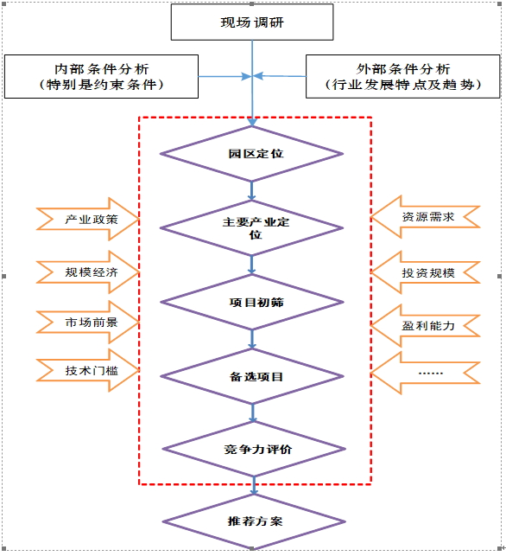
图6-1 方案过程图

6.2区块规划方案

6.2.1区块一

6.2.1.1现状分析
生产区1地势为北高南低，坐标范围在北纬37°44' 27.00"—37°45' 17.00"、东经106°57' 8.00"—106°58' 13.00"，局部有洼地，小土包多，土地待平整，规划区北部平均海拔为1430m左右、南部平均海拔为1405m左右，规划区东部、东北部与湿地相邻，区内均为草地，略有沙地，本区内无障碍物，主要土壤类型为风沙土，比较松散。
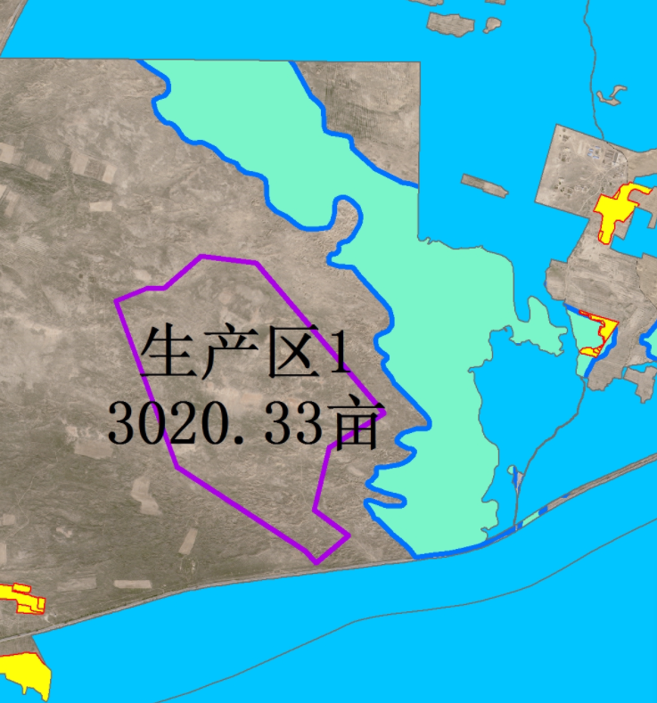
图6-2 生产区1
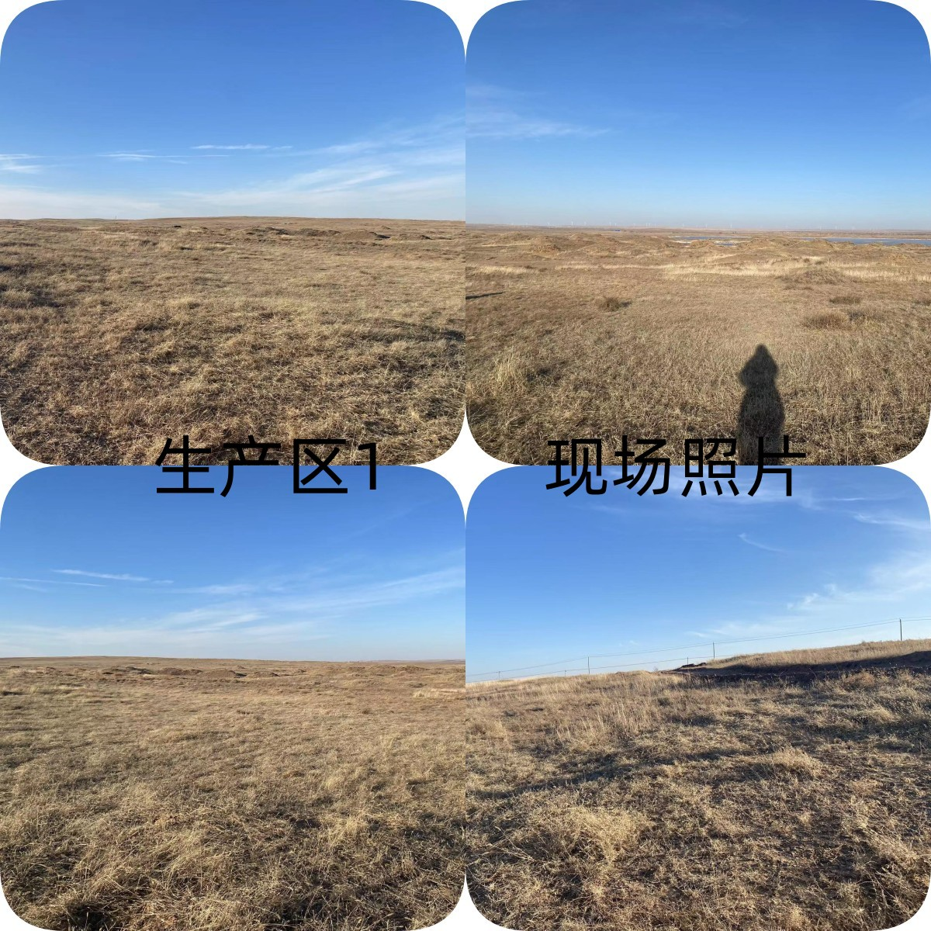
图6-3 生产区1现场照片

6.2.1.2细分功能定位
1、集聚功能与辐射功能
利用当地资源禀赋，积极发展螺旋藻养殖加工业，形成集聚效应；通过规划实施带动相关产业，最终成为宁夏乃至全国性螺旋藻生产基地。
2、吸纳功能与创新功能
吸纳功能与创新功能是区域的竞争优势来源。区域创新能力在基本积累过程中提升自身的吸收能力；在开放式创新下，创新能力提升，会促使产学研关系的构建，吸引更多人才聚集，从而提升园区的吸收能力。不断提升的吸收能力，也会促使创新能力的提升。
3、融合功能与城市化功能
通过规划的实施，实现规划区域产研融合、产融融合、产城融合。建立高校、科研院所点对点合作，强化产研融合，释放科技成果转化效率效力；通过产融协同，实现“制造+金融+服务”，带来的价值提升和成本降低。产业与城市融合发展，以城市为基础，承载产业空间和发展产业经济，以产业为保障，驱动城市更新和完善服务配套，进一步提升土地价值，以达到产业、城市、人之间有活力、持续向上发展的模式。
4、教育功能与示范功能
打造以螺旋藻养殖、加工、研发和销售为一体螺旋藻生产基地、生态观光园、产业技术研发中心，同时发展配套齐全的相关产业。具备科普教育功能、旅游观光功能、信息服务和咨询功能以及对科技与经济发展的带动功能。

6.2.1.3布局结构
规划期内的地块一布局结构构成为：
- 螺旋藻养殖区
- 螺旋藻产品加工区
- 产品及原料仓储区
- 办公生活区
- 螺旋藻生态观光区。

6.2.1.4分区建设
（1）螺旋藻养殖区
规划螺旋藻养殖区占地面积3020.33亩。养殖区划分为5个单元，每个单元占地面积约500亩，统一设置相同规格的养殖池及养殖车间，便于养殖作业、管理及采收，同时形成异质化景观。
（2）螺旋藻产品加工区
各养殖单元规划螺旋藻产品加工区，加工区占地面积200亩。根据产品种类，设置标准化、现代化、智能化的生产加工车间。
（3）产品及原料仓储区
各养殖单元规划产品及原料仓储区，占地面积200亩。原料及产品存放于仓储区，仓储区与规划道路相连，便于物流运输。
（4）办公生活区
各养殖单元规划办公及生活区占地面积120.33亩。服务与人员办公及用于产品展示及商务洽谈。
（5）螺旋藻生态观光区
按照各分区景观分布，在各区域设置观光区域。

6.2.1.5工程设计

6.2.1.5.1给水工程规划
1、给水量预测
根据《城市给水工程规划规范（GB 50282—2016）》，结合园区的实际情况，确定本次规划的生活用水指标为10升/㎡天，未预见用水量取总用水量15%。则本规划区内公共建筑最高日用水量为923立方米。
养殖用水、加工用水、景观用水以及其他用水等由周边地表水水系供水，具体需求水量根据实际情况确定。
2、水源规划
本区生活用水主要由园区给水干管接入。
3、给水网布置
本区供水管网形成环状布置。规划区内部给水管管径为DN200。给水管网沿道路布置，埋深为0.6-1.0m。

6.2.1.5.2排水工程规划
考虑年降雨量较少以及园区的自身特点，本区采用不完全分流制排水体制，即将大部分雨雪水沿路面坡降就近排入道路边沟，浇灌人行道边的树木或绿化带，生活污水及满足排放条件的工业污废水排入城市污水管网。
1、排水量预测
规划区排水以污水为主， 供水规模通常是按最高日确定，而污水规模通常按平均日确定，日变化系数取1.5，生活污水量取平均日生活供水量的80%，未预见系数取10%，则本规划区的平均日污水量812立方米。
2、排水管网规划
规划区污水经污水管网汇集后统一处理。根据园区发展建设规划，污水汇集至规划污水处理厂统一处理达标后排放。
本区污水管管径为DN600-800，污水管网布置在道路中部机动车道下，埋深0.7-3.5m。

6.2.1.5.3供电工程规划
根据发展建设规划，在本区外北侧附近规划10kv开闭所一座，本区电力线均由此开闭所引出。
（1）配电设施：本区北侧附近规划10kV开闭所一处。
（2）道路照明：规划本区路灯用电采用独立的供电系统，路灯变配电所尽可能结合道路两侧的建筑布置在室内。
（3）电力线路敷设：本区电力线路一律沿道路采用地下敷设方式，位于人行道或绿化带下，埋深0.6-0.8m。所有电力线均为直埋敷设。
6.2.1.5.4供热工程规划
考虑园内公共建筑及各类温室的需要，在规划区内部规划锅炉房一处，锅炉供热半径为1.0-2.0km范围，规划热源与用户之间采用热网连接，热网供水温度为150℃/90℃。参考《城市热力网设计规范》中推荐的热指标值，确定园区的采暖热指标。

6.2.1.5.5道路平面规划
主干路构成园区间的道路骨架，并沟通经开区对外交通，应保证交通畅达。主干路间距700-1200米，道路红线40-45米，设计车速在40-60公里/小时，机动车道一般为4条以上。
次干路连接主干路和支路，两侧可设置机动车和非机动车停车场、公共交通站点和出租汽车服务站。次干路间距400-600米，道路红线宽度控制在27米，设计车速为40公里/小时，机动车道数量一般不少于4条。
支路系统是经开区道路系统的重要组成部分，承担区内短距离交通。支路红线宽度控制在20-30米，设计车速30公里/小时，机动车道数一般为2条。
交叉口规划依据具体情况，规划城市道路相交应以平面交叉形式为主。
规划要求尽可能使机非分离，通过组织主干路、次干路两侧的非机动车道建立自行车专用道路，建立安全、便捷的自行车交通网络，保证通行效率和行车安全。受条件限制时，无法完全分离处，应协调好二者之间的关系，进行必要的分离，以减少相互干扰。

6.2.1.5.6智控工程规划
5G+AI+工业互联网技术全面引入园区，符合新基建导向，实现园区“全面覆盖、实时监测、有效管控”，构建园区数字平台，持续迭代升级，打造化工园区IOC一张图，做到可视、可控、可管。

6.2.2.5.7综合防灾规划
在园区管理中心内设置防灾指挥中心，可以在灾害来临时及时对园区的防灾救灾工作进行指挥和指导。园区主干路做为主要疏散通道，其它道路均为次要疏散通道。园区内的大小广场均可作为灾害发生时的疏散广场。

6.2.2区块二

6.2.2.1现状分析
规划区中，生产区2地势为北高南低，坐标范围在北纬37°44' 26.00"—37°45' 24.00"、东经106°47' 1.00"—106°49' 36.00"。规划区东西部分别有一块三角包，南部平均高程为1340m且与苦水湖相邻，北部平均高程为1400m，三角包与湖面的高差为100m。规划区内有两条电线路，分别为马达线（110kv）、马金线（35kv），电线杆平均间距为50m。区内有草地、沙地，沙地主要分布在规划区中东部，主要土壤类型为风沙土和盐土，比较松散。
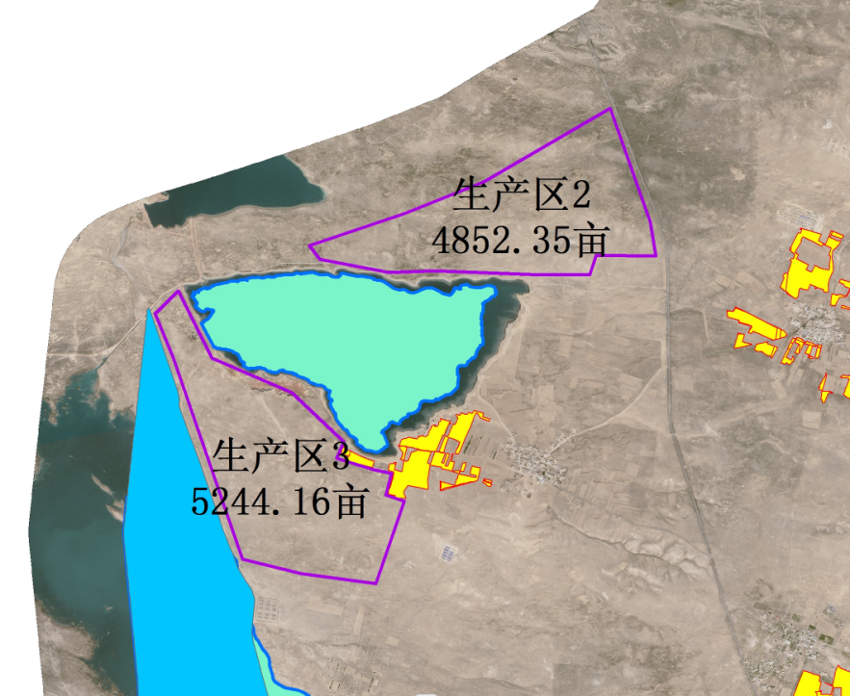
图6-4 生产区2
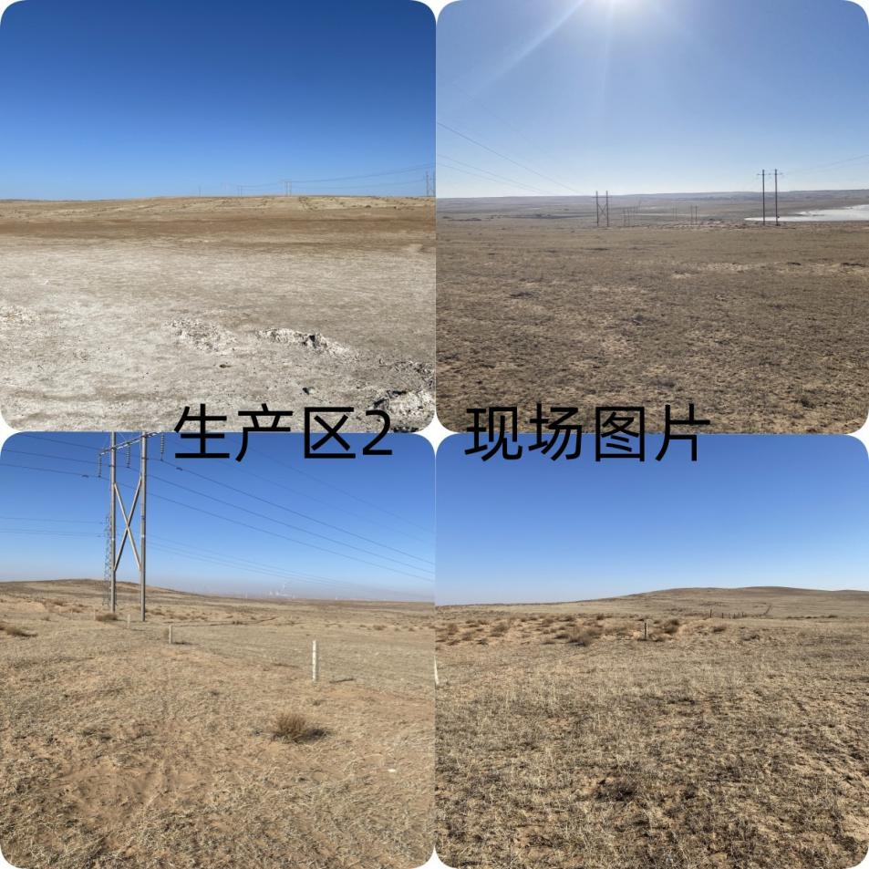
图6-5 生产区2现场照片

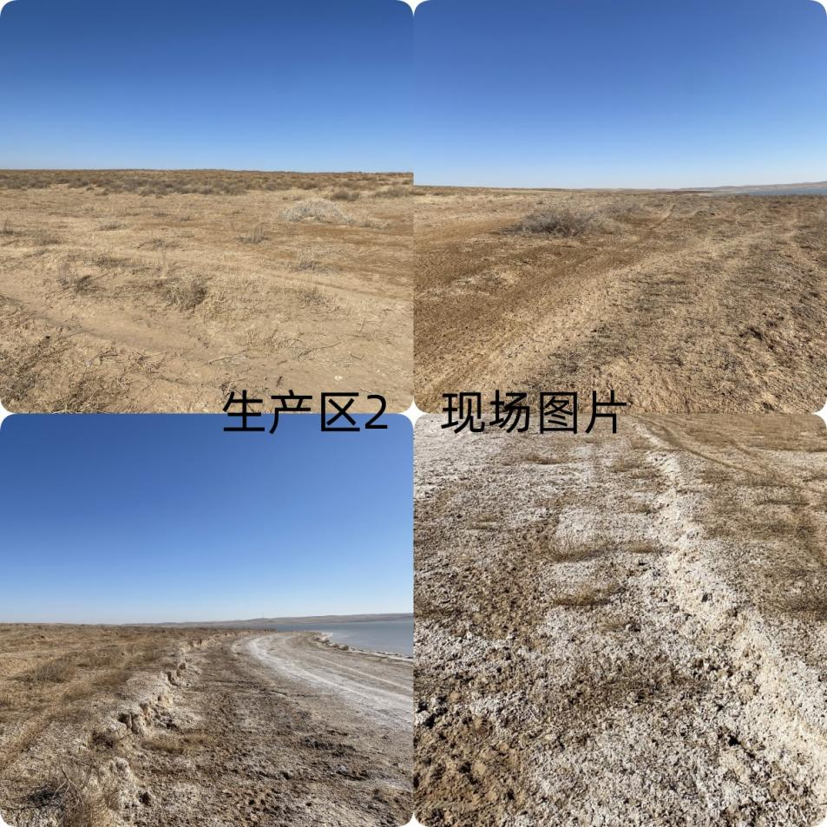
图6-6 生产区2现场照片

6.2.2.2细分功能定位
1、集聚功能与辐射功能
利用当地资源禀赋，积极发展螺旋藻养殖加工业，形成集聚效应；通过规划实施带动相关产业，最终成为宁夏乃至全国性螺旋藻生产基地。
2、吸纳功能与创新功能
吸纳功能与创新功能是区域的竞争优势来源。区域创新能力在基本积累过程中提升自身的吸收能力；在开放式创新下，创新能力提升，会促使产学研关系的构建，吸引更多人才聚集，从而提升园区的吸收能力。不断提升的吸收能力，也会促使创新能力的提升。
3、融合功能与城市化功能
通过规划的实施，实现规划区域产研融合、产融融合、产城融合。建立高校、科研院所点对点合作，强化产研融合，释放科技成果转化效率效力；通过产融协同，实现“制造+金融+服务”，带来的价值提升和成本降低。产业与城市融合发展，以城市为基础，承载产业空间和发展产业经济，以产业为保障，驱动城市更新和完善服务配套，进一步提升土地价值，以达到产业、城市、人之间有活力、持续向上发展的模式。
4、教育功能与示范功能
打造以螺旋藻养殖、加工、研发和销售为一体螺旋藻生产基地、生态观光园、产业技术研发中心，同时发展配套齐全的相关产业。具备科普教育功能、旅游观光功能、信息服务和咨询功能以及对科技与经济发展的带动功能。

6.2.2.3布局结构
规划期内的地块二布局结构构成为：
- 螺旋藻养殖区
- 螺旋藻产品加工区
- 产品及原料仓储区
- 办公生活区
（5）螺旋藻生态观光区。

6.2.2.4分区建设
（1）螺旋藻养殖区
规划螺旋藻养殖区占地面积4852.35亩。养殖区划分为3个单元，每个单元占地面积约1500亩，统一设置相同规格的养殖池及养殖车间 ，便于养殖作业、管理及采收，同时形成异质化景观。
（2）螺旋藻产品加工区
各养殖单元规划螺旋藻产品加工区，加工区占地面积150亩。根据产品种类，设置标准化、现代化、智能化的生产加工车间。
（3）产品及原料仓储区
各养殖单元规划产品及原料仓储区，占地面积150亩。原料及产品存放于仓储区，仓储区与规划道路相连，便于物流运输。
（4）办公生活区
各养殖单元规划办公及生活区占地面积52.35亩。服务于人员办公及用于产品展示及商务洽谈。
（5）螺旋藻生态观光区
按照各分区景观分布，在各区域设置观光区域。

6.2.2.5工程设计

6.2.2.5.1给水工程规划
1、给水量预测
根据《城市给水工程规划规范（GB 50282—2016）》，结合园区的实际情况，确定本次规划的生活用水指标为10升/㎡天，未预见用水量取总用水量15%。则本规划区内公共建筑最高日用水量为402 立方米。
养殖用水、加工用水、景观用水以及其他用水等由周边地表水水系供水，具体需求水量根据实际情况确定。
2、水源规划
本区生活用水主要由园区给水干管接入。
3、给水网布置
本区供水管网形成环状布置。规划区内部给水管管径为DN200。给水管网沿道路布置，埋深为0.6-1.0m。

6.2.2.5.2排水工程规划
考虑年降雨量较少以及园区的自身特点，本区采用不完全分流制排水体制，即将大部分雨雪水沿路面坡降就近排入道路边沟，浇灌人行道边的树木或绿化带，生活污水及满足排放条件的工业污废水排入城市污水管网。
1、排水量预测
规划区排水以污水为主，供水规模通常是按最高日确定，而污水规模通常按平均日确定，日变化系数取1.5，生活污水量取平均日生活供水量的80%，未预见系数取10%，则本规划区的平均日污水量321.6立方米。
2、排水管网规划
规划区污水经污水管网汇集后统一处理。根据园区发展建设规划，污水汇集至规划污水处理厂统一处理达标后排放。
本区污水管管径为DN600-800，污水管网布置在道路中部机动车道下，埋深0.7-3.5m。

6.2.2.5.3供电工程规划
根据发展建设规划，在本区外北侧附近规划10kv开闭所一座，本区电力线均由此开闭所引出。
（1）配电设施：本区北侧附近规划10kV开闭所一处。
（2）道路照明：规划本区路灯用电采用独立的供电系统，路灯变配电所尽可能结合道路两侧的建筑布置在室内。
（3）电力线路敷设：本区电力线路一律沿道路采用地下敷设方式，位于人行道或绿化带下，埋深0.6-0.8m。所有电力线均为直埋敷设。
6.2.2.5.4供热工程规划
考虑园内公共建筑及各类温室的需要，在规划区内部规划锅炉房一处，锅炉供热半径为1.0-2.0km范围，规划热源与用户之间采用热网连接，热网供水温度为150℃/90℃。参考《城市热力网设计规范》中推荐的热指标值，确定园区的采暖热指标。

6.2.2.5.5道路平面规划
主干路构成园区间的道路骨架，并沟通经开区对外交通，应保证交通畅达。主干路间距700-1200 米，道路红线40-45 米，设计车速在40-60 公里/小时，机动车道一般为4条以上。
次干路连接主干路和支路，两侧可设置机动车和非机动车停车场、公共交通站点和出租汽车服务站。次干路间距400-600米，道路红线宽度控制在27 米，设计车速为40 公里/小时，机动车道数量一般不少于4 条。
支路系统是经开区道路系统的重要组成部分，承担区内短距离交通。支路红线宽度控制在20-30 米，设计车速30 公里/小时，机动车道数一般为2 条。
交叉口规划依据具体情况，规划城市道路相交应以平面交叉形式为主。
规划要求尽可能使机非分离，通过组织主干路、次干路两侧的非机动车道建立自行车专用道路，建立安全、便捷的自行车交通网络，保证通行效率和行车安全。受条件限制时，无法完全分离处，应协调好二者之间的关系，进行必要的分离，以减少相互干扰。

6.2.2.5.6智控工程规划
5G+AI+工业互联网技术全面引入园区，符合新基建导向，实现园区“全面覆盖、实时监测、有效管控”，构建园区数字平台，持续迭代升级，打造化工园区IOC一张图，做到可视、可控、可管。

6.2.2.5.7综合防灾规划
在园区管理中心内设置防灾指挥中心，可以在灾害来临时及时对园区的防灾救灾工作进行指挥和指导。园区主干路做为主要疏散通道，其它道路均为次要疏散通道。园区内的大小广场均可作为灾害发生时的疏散广场。

6.2.3区块三

6.2.3.1现状分析
生产区3地势为南高北低，坐标范围在北纬37°42' 37.00"—37°44' 26.00"、东经106°45' 56.00"—106°47' 45.00"。规划区南部平均高程为1320m且与水域（主要来自于地下水）相邻，北部平均高程为1340m且与苦水湖相邻，区内最高点与最低点的高差约为50m，规划区内有部分已平整的土地，面积约为1000亩，目前部分螺旋藻养殖区在施工的过程中（2021年开始施工）。区内有草地、沙地，沙地相对较少，主要土壤类型为风沙土和盐土，比较松散。
图6-7 生产区3

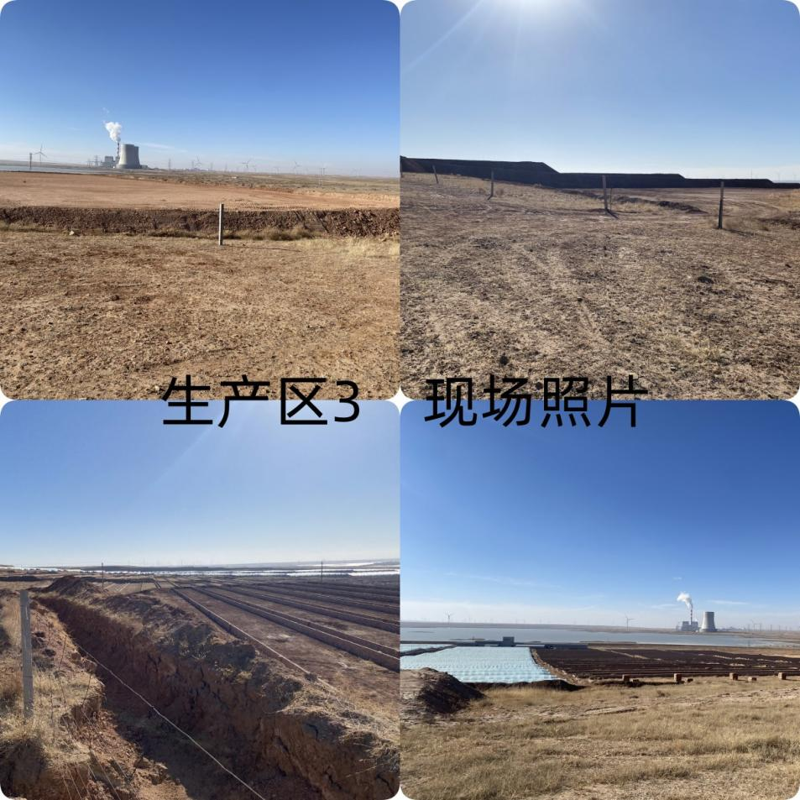
图6-8 生产区2现场照片

6.2.3.2细分功能定位
1、集聚功能与辐射功能
利用当地资源禀赋，积极发展螺旋藻养殖加工业，形成集聚效应；通过规划实施带动相关产业，最终成为宁夏乃至全国性螺旋藻生产基地。
2、吸纳功能与创新功能
吸纳功能与创新功能是区域的竞争优势来源。区域创新能力在基本积累过程中提升自身的吸收能力；在开放式创新下，创新能力提升，会促使产学研关系的构建，吸引更多人才聚集，从而提升园区的吸收能力。不断提升的吸收能力，也会促使创新能力的提升。
3、融合功能与城市化功能
通过规划的实施，实现规划区域产研融合、产融融合、产城融合。建立高校、科研院所点对点合作，强化产研融合,释放科技成果转化效率效力；通过产融协同，实现“制造+金融+服务”，带来的价值提升和成本降低。产业与城市融合发展，以城市为基础，承载产业空间和发展产业经济，以产业为保障，驱动城市更新和完善服务配套，进一步提升土地价值，以达到产业、城市、人之间有活力、持续向上发展的模式。
4、教育功能与示范功能
打造以螺旋藻养殖、加工、研发和销售为一体螺旋藻生产基地、生态观光园、产业技术研发中心，同时发展配套齐全的相关产业。具备科普教育功能、旅游观光功能、信息服务和咨询功能以及对科技与经济发展的带动功能。

6.2.3.3布局结构
规划期内的地块三布局结构构成为：
- 螺旋藻养殖区
- 螺旋藻产品加工区
- 产品及原料仓储区
- 产业技术研发区
- 办公及螺旋藻产品展示区
- 螺旋藻生态观光区。

6.2.3.4分区建设
（1）螺旋藻养殖区
规划螺旋藻养殖区占地面积5244.16亩。养殖区划分为3个单元，各单元占地面积约1500亩；各规划单元设置相同规格的养殖池及养殖车间，便于养殖作业、管理及采收，同时形成异质化景观。
（2）螺旋藻产品加工区
各养殖单元规划螺旋藻产品加工区，加工区占地面积150亩。根据产品种类，设置标准化、现代化、智能化的生产加工车间。
（3）产品及原料仓储区
各养殖单元规划产品及原料仓储区，占地面积150亩。原料及产品存放于仓储区，仓储区与规划区道路相连，便于物流运输。
（4）产业技术研发区
规划产业技术研发区占地面积300亩，主要服务于技术研发及产品检验。
（5）办公及螺旋藻产品展示区
规划办公及螺旋藻产品展示区占地面积144.16亩。服务于人员办公及用于产品展示及商务洽谈。
（6）螺旋藻生态观光区。
按照各分区景观分布，在各区域设置观光区域。

6.2.3.5工程设计

6.2.3.5.1给水工程规划
1、给水量预测
根据《城市给水工程规划规范（GB 50282—2016）》，结合园区的实际情况，确定本次规划的生活用水指标为10升/㎡天，未预见用水量取总用水量15%。则本规划区内公共建筑最高日用水量为1106立方米。
养殖用水、加工用水、景观用水以及其他用水等由苦水湖水系供水，具体需求水量根据实际情况确定。
2、水源规划
本区生活用水主要由园区给水干管接入。
3、给水网布置
本区供水管网形成环状布置。规划区内部给水管管径为DN200。给水管网沿道路布置，埋深为0.6-1.0m。

6.2.3.5.2排水工程规划
考虑年降雨量较少以及园区的自身特点，本区采用不完全分流制排水体制，即将大部分雨雪水沿路面坡降就近排入道路边沟，浇灌人行道边的树木或绿化带，生活污水及满足排放条件的工业污废水排入城市污水管网。
1、排水量预测
规划区排水以污水为主，供水规模通常是按最高日确定，而污水规模通常按平均日确定，日变化系数取1.5，生活污水量取平均日生活供水量的80%，未预见系数取10%，则本规划区的平均日污水量884.8立方米。
2、排水管网规划
规划区污水经污水管网汇集后统一处理。根据园区发展建设规划，污水汇集至规划污水处理厂统一处理达标后排放。
本区污水管管径为DN600-800，污水管网布置在道路中部机动车道下，埋深0.7-3.5m。

6.2.3.5.3供电工程规划
根据发展建设规划，在本区外北侧附近规划10kv开闭所一座，本区电力线均由此开闭所引出。
（1）配电设施：本区北侧附近规划10kV开闭所一处。
（2）道路照明：规划本区路灯用电采用独立的供电系统，路灯变配电所尽可能结合道路两侧的建筑布置在室内。
（3）电力线路敷设：本区电力线路一律沿道路采用地下敷设方式，位于人行道或绿化带下，埋深0.6-0.8m。所有电力线均为直埋敷设。

6.2.3.5.4供热工程规划
考虑园内公共建筑及各类温室的需要，在规划区内部规划锅炉房一处，锅炉供热半径为1.0-2.0km范围，规划热源与用户之间采用热网连接，热网供水温度为150℃/90℃。参考《城市热力网设计规范》中推荐的热指标值，确定园区的采暖热指标。

6.2.3.5.5道路平面规划
主干路间距700-1200 米，道路红线40-45 米，设计车速在40-60公里/小时，机动车道一般为4条以上。
次干路间距400-600米，道路红线宽度控制在27米，设计车速为40 公里/小时，机动车道数量一般不少于4条。
支路红线宽度控制在20-30 米，设计车速30公里/小时，动车道数一般为2条。
交叉口规划依据具体情况，规划城市道路相交应以平面交叉形式为主。
自行车道路规划要求尽可能使机非分离，通过组织主干路、次干路两侧的非机动车道建立自行车专用道路，建立安全、便捷的自行车交通网络，保证通行效率和行车安全。受条件限制时，无法完全分离处，应协调好二者之间的关系，进行必要的分离，以减少相互干扰。

6.2.3.5.6智控工程规划
5G+AI+工业互联网技术全面引入园区，符合新基建导向，实现园区“全面覆盖、实时监测、有效管控”，构建园区数字平台，持续迭代升级，打造化工园区IOC一张图，做到可视、可控、可管。

6.2.3.5.7综合防灾规划
在园区管理中心内设置防灾指挥中心，可以在灾害来临时及时对园区的防灾救灾工作进行指挥和指导。园区主干路做为主要疏散通道，其它道路均为次要疏散通道。园区内的大小广场均可作为灾害发生时的疏散广场。

6.2.4区块四

6.2.4.1现状分析
规划区中，生产区4地势为南高北低，坐标范围在北纬37°30' 33.00"—37°32' 38.00"、东经106°42' 11.00"—106°44' 26.00"。规划区南部平均高程为1390m，北部平均高程为1350m且与湿地相邻，东与338国道，南边与太中银铁路相邻，另外有若干个乡村小道，周边有基本农田区域，区内最高点与最低点的高差约为50m。规划区大部分土地待平整，区内有若干个电线路，目前有一处养殖点，规划区东边有村庄（龚儿庄）。如图所示，以规划区内乡村小道为分界线，A区内主要分布草地、沙地、盐碱地，主要土壤类型为风沙土，比较松散；B区内有分布草地、沙地，主要土壤类型为风沙土和盐碱土，比较松散。
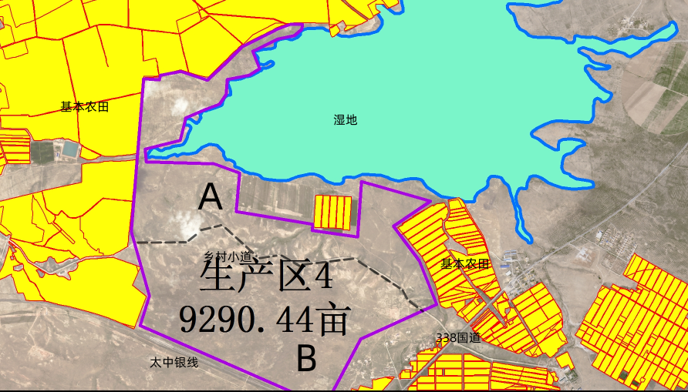
图6-9 生产区4

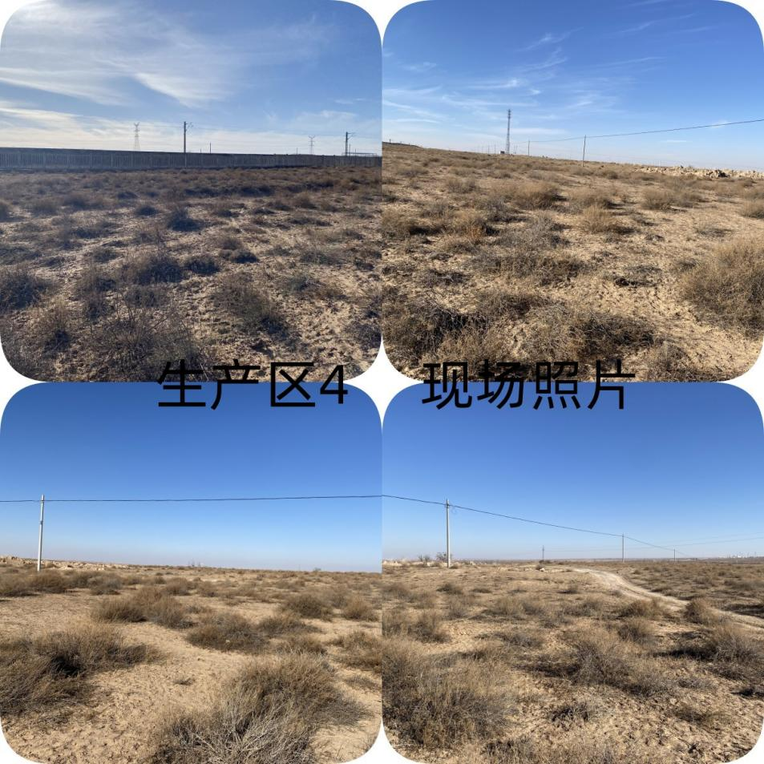
图6-10 生产区4现场照片

6.2.4.2细分功能定位
1、集聚功能与辐射功能
利用当地资源禀赋，积极发展螺旋藻养殖加工业，形成集聚效应；通过规划实施带动相关产业，最终成为宁夏乃至全国性螺旋藻生产基地。
2、吸纳功能与创新功能
吸纳功能与创新功能是区域的竞争优势来源。区域创新能力在基本积累过程中提升自身的吸收能力；在开放式创新下，创新能力提升，会促使产学研关系的构建，吸引更多人才聚集，从而提升园区的吸收能力。不断提升的吸收能力，也会促使创新能力的提升。
3、融合功能与城市化功能
通过规划的实施，实现规划区域产研融合、产融融合、产城融合。建立高校、科研院所点对点合作，强化产研融合，释放科技成果转化效率效力；通过产融协同，实现“制造+金融+服务”，带来的价值提升和成本降低。产业与城市融合发展，以城市为基础，承载产业空间和发展产业经济，以产业为保障，驱动城市更新和完善服务配套，进一步提升土地价值，以达到产业、城市、人之间有活力、持续向上发展的模式。
4、教育功能与示范功能
打造以螺旋藻养殖、加工、研发和销售为一体螺旋藻生产基地、生态观光园、产业技术研发中心，同时发展配套齐全的相关产业。具备科普教育功能、旅游观光功能、信息服务和咨询功能以及对科技与经济发展的带动功能。

6.2.4.3布局结构
规划期内的地块四布局结构构成为：
1、螺旋藻养殖区
2、螺旋藻产品加工区
3、产品及原料仓储区
4、产业技术研发区
5、办公生活区
6、螺旋藻生态观光区。

6.2.4.4分区建设
（1）螺旋藻养殖区
规划螺旋藻养殖区占地面积9290.44亩。养殖区划分为5个单元，每个单元占地面积约1500亩，统一设置相同规格的养殖池及养殖车间 ，便于养殖作业、管理及采收，同时形成异质化景观。
（2）螺旋藻产品加工区
各养殖单元规划螺旋藻产品加工区，加工区占地面积800亩。根据产品种类，设置标准化、现代化、智能化的生产加工车间。
（3）产品及原料仓储区
各养殖单元规划产品及原料仓储区，占地面积500亩。原料及产品存放于仓储区，仓储区与规划道路相连，便于物流运输。
（4）产业技术研发区
规划产业技术研发区占地面积300亩，主要服务于技术研发及产品检验。
（5）办公生活区
各养殖单元规划办公及生活区占地面积190.44亩。服务于人员办公及用于产品展示及商务洽谈。
（6）螺旋藻生态观光区
按照各分区景观分布，在各区域设置观光区域。

6.2.4.5工程设计

6.2.2.5.1给水工程规划
1、给水量预测
根据《城市给水工程规划规范（GB 50282—2016）》，结合园区的实际情况，确定本次规划的生活用水指标为10升/㎡天，未预见用水量取总用水量15%。则本规划区内公共建筑最高日用水量为1460立方米。
养殖用水、加工用水、景观用水以及其他用水等由周边地表水水系供水，具体需求水量根据实际情况确定。
2、水源规划
本区生活用水主要由园区给水干管接入。
3、给水网布置
本区供水管网形成环状布置。规划区内部给水管管径为DN200。给水管网沿道路布置，埋深为0.6-1.0m。

6.2.4.5.2排水工程规划
考虑年降雨量较少以及园区的自身特点，本区采用不完全分流制排水体制，即将大部分雨雪水沿路面坡降就近排入道路边沟，浇灌人行道边的树木或绿化带，生活污水及满足排放条件的工业污废水排入城市污水管网。
1、排水量预测
规划区排水以污水为主，供水规模通常是按最高日确定，而污水规模通常按平均日确定，日变化系数取1.5，生活污水量取平均日生活供水量的80%，未预见系数取10%，则本规划区的平均日污水量1285立方米。
2、排水管网规划
规划区污水经污水管网汇集后统一处理。根据园区发展建设规划，污水汇集至规划污水处理厂统一处理达标后排放。
本区污水管管径为DN600-800，污水管网布置在道路中部机动车道下，埋深0.7-3.5m。

6.2.4.5.3供电工程规划
根据发展建设规划，在本区外北侧附近规划10kV闭所一座，本区电力线均由此开闭所引出。
（1）配电设施：本区北侧附近规划10kV开闭所一处。
（2）道路照明：规划本区路灯用电采用独立的供电系统，路灯变配电所尽可能结合道路两侧的建筑布置在室内。
（3）电力线路敷设：本区电力线路一律沿道路采用地下敷设方式，位于人行道或绿化带下，埋深0.6-0.8m。所有电力线均为直埋敷设。
6.2.4.5.4供热工程规划
考虑园内公共建筑及各类温室的需要，在规划区内部规划锅炉房一处，锅炉供热半径为1.0-2.0km范围，规划热源与用户之间采用热网连接，热网供水温度为150℃/90℃。参考《城市热力网设计规范》中推荐的热指标值，确定园区的采暖热指标。

6.2.4.5.5道路平面规划
主干路构成园区间的道路骨架，并沟通经开区对外交通，应保证交通畅达。主干路间距700-1200米，道路红线40-45米，设计车速在40-60公里/小时，机动车道一般为4条以上。
次干路连接主干路和支路，两侧可设置机动车和非机动车停车场、公共交通站点和出租汽车服务站。次干路间距400-600米，道路红线宽度控制在27米，设计车速为40公里/小时，机动车道数量一般不少于4条。
支路系统是经开区道路系统的重要组成部分，承担区内短距离交通。支路红线宽度控制在20-30米，设计车速30公里/小时，机动车道数一般为2条。
交叉口规划依据具体情况，规划城市道路相交应以平面交叉形式为主。
规划要求尽可能使机非分离，通过组织主干路、次干路两侧的非机动车道建立自行车专用道路，建立安全、便捷的自行车交通网络，保证通行效率和行车安全。受条件限制时，无法完全分离处，应协调好二者之间的关系，进行必要的分离，以减少相互干扰。

6.2.4.5.6智控工程规划
5G+AI+工业互联网技术全面引入园区，符合新基建导向，实现园区“全面覆盖、实时监测、有效管控”，构建园区数字平台，持续迭代升级，打造化工园区IOC一张图，做到可视、可控、可管。

6.2.4.5.7综合防灾规划
在园区管理中心内设置防灾指挥中心，可以在灾害来临时及时对园区的防灾救灾工作进行指挥和指导。园区主干路做为主要疏散通道，其它道路均为次要疏散通道。园区内的大小广场均可作为灾害发生时的疏散广场。

6.2.5区块五

6.2.5.1现状分析
规划区中，集中物流区地势东高西抵，坐标范围在北纬37°36′22.95″—37°36′42.55″、东经106°50′32.30″—106°50′52.98″。规划区平均高程为1420m，东部平均高程为1424m，西部平均高程为1408m，区内最高点与最低点的高差约为25m，规划区内土地均为平整，面积约为490亩，规划区东与338国道相邻，规划区东南有村庄（李新庄新村），周边均为草地。区内主要有草地，主要土壤类型为风沙土，比较松散。
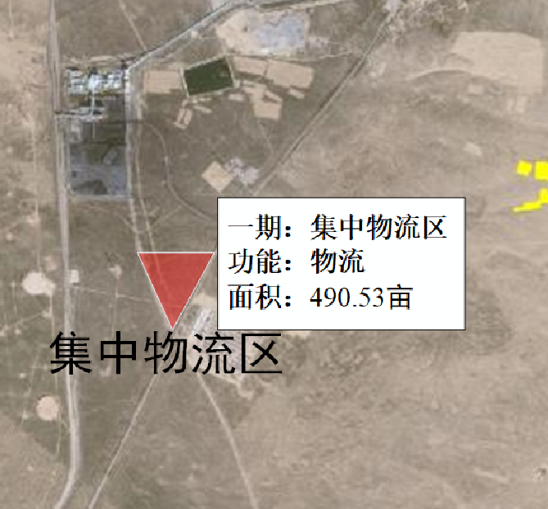
图6-11 集中物流区
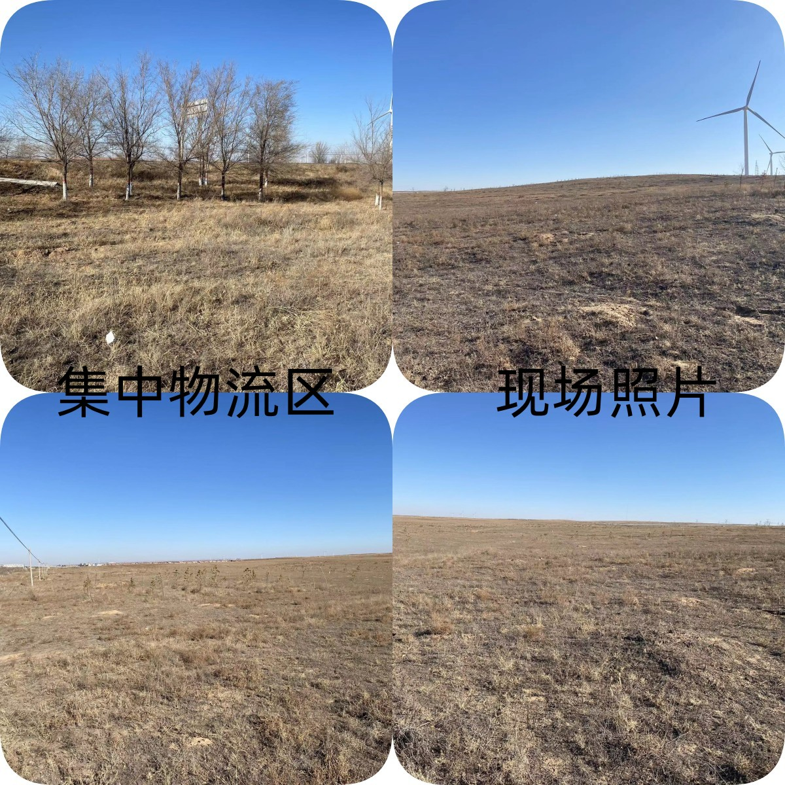
图6-12 集中物流区现场照片

6.2.5.2细分功能定位
功能定位：物流运输
对藻类养殖、深加工、特色餐饮、观赏、休闲娱乐、科学研究等所产生的产品进行分类、运输，合理安排交通及其产生的相关事项，适当的解决当地就业问题，提高劳动者收入，促进当地经济可持续良性发展。

6.2.5.3布局结构
物流区的布局结构有：
螺旋藻产品一次分货区、螺旋藻产品二次分货区、提货区、退货区、销售区、展示区等。

6.2.5.4分区建设
螺旋藻产品从生产区送往物流区→处分分拣→二次分拣→送往提货区→运输至目的地（→被返产品送往退货区）；
螺旋藻产品从生产区送往物流区→处分分拣→二次分拣→送往销售区/送往展示区。
6.2.5.4.1螺旋藻养殖产品一次分货区
在一次分货区，借助分拣车按照单据提示，将商品分别放入相应框内（螺旋藻产品1号框、螺旋藻产品2号框、螺旋藻产品3号框），这样完成整批订单的拣货。
6.2.5.4.2螺旋藻养殖产品二次分货区
在二次分货区，即“先合，再分”，拣货人员需要先按照一批订单的汇总数量拣货，然后再次分拣到具体的订单上。一二次分货区可智能设计，不仅作为分拣区，也可作为展示观赏区。
6.2.5.4.3提货区
将分拣好的订单送往提货区，装箱运输。
6.2.5.4.4退货区
若有订单或货物被退回，将放置于退货区。
6.2.5.4.5销售区/展示区
将一部分产品放置于销售区和展示区，因交通便利，人们可以到物流区的展示区进行观赏与购买。

6.2.5.5工程设计
6.2.5.5.1给水工程规划
1、给水量预测
根据《城市给水工程规划规范（GB 50282—2016）》，结合园区的实际情况，确定本次规划的生活用水指标为10升/㎡天，未预见用水量取总用水量15%。则本规划区内公共建筑最高日用水量为5370立方米。
养殖用水、加工用水、景观用水以及其他用水等由苦水湖水系供水，具体需求水量根据实际情况确定。
2、水源规划
本区生活用水主要由园区给水干管接入。
3、给水网布置
本区供水管网形成环状布置。规划区内部给水管管径为DN200。给水管网沿道路布置，埋深为0.6-1.0m。
6.2.5.5.2排水工程规划
考虑年降雨量较少以及园区的自身特点，本区采用不完全分流制排水体制，即将大部分雨雪水沿路面坡降就近排入道路边沟，浇灌人行道边的树木或绿化带，生活污水及满足排放条件的工业污废水排入污水管网。
1、排水量预测
规划区排水以污水为主，供水规模通常是按最高日确定，而污水规模通常按平均日确定，日变化系数取1.5，生活污水量取平均日生活供水量的80%，未预见系数取10%，则本规划区的平均日污水量4722立方米。
2、排水管网规划
规划区污水经污水管网汇集后统一处理。根据园区发展建设规划，污水汇集至城镇污水处理厂统一处理达标后排放。
本区污水管管径为DN600-800，污水管网布置在道路中部机动车道下，埋深0.7-3.5m。
6.2.5.5.3供电工程规划
根据发展建设规划，在本区外北侧附近规划10kv供电站一座，本区电力线均由此供电站引出。
（1）配电设施：本区北侧附近规划10kV供电站一处。
（2）道路照明：规划本区路灯用电采用独立的供电系统，路灯变配电所尽可能结合道路两侧的建筑布置在室内。
（3）电力线路敷设：本区电力线路一律沿道路采用地下敷设方式，位于人行道或绿化带下，埋深0.6-0.8m。所有电力线均为直埋敷设。
6.2.5.5.4供热工程规划
考虑园内公共建筑及各类温室的需要，在规划区内部规划锅炉房一处，锅炉供热半径为1.0-2.0km范围，规划热源与用户之间采用热网连接，热网供水温度为150℃/90℃。参考《城市热力网设计规范》中推荐的热指标值，确定园区的采暖热指标。
6.2.5.5.5道路平面规划
主干路构成园区间的道路骨架，并沟通经开区对外交通，应保证交通畅达。主干路间距700-1200 米，道路红线40-45 米，设计车速在40-60 公里/小时，机动车道一般为4 条以上。
次干路连接主干路和支路，两侧可设置机动车和非机动车停车场、公共交通站点和出租汽车服务站。次干路间距400-600米，道路红线宽度控制在27米，设计车速为40 公里/小时，机动车道数量一般不少于4 条。
支路系统是经开区道路系统的重要组成部分，承担区内短距离交通。支路红线宽度控制在20-30米，设计车速30 公里/小时，机动车道数一般为2条。
交叉口规划依据具体情况，规划城市道路相交应以平面交叉形式为主。
规划要求尽可能使机非分离，通过组织主干路、次干路两侧的非机动车道建立自行车专用道路，建立安全、便捷的自行车交通网络，保证通行效率和行车安全。受条件限制时，无法完全分离处，应协调好二者之间的关系，进行必要的分离，以减少相互干扰。
6.2.5.5.6智控工程规划
5G+AI+工业互联网技术全面引入园区，符合新基建导向，实现园区“全面覆盖、实时监测、有效管控”，构建园区数字平台，持续迭代升级，打造化工园区IOC一张图，做到可视、可控、可管。
6.2.5.5.7综合防灾规划
在园区管理中心内设置防灾指挥中心，可以在灾害来临时及时对园区的防灾救灾工作进行指挥和指导。园区主干路做为主要疏散通道，其它道路均为次要疏散通道。园区内的大小广场均可作为灾害发生时的疏散广场。

7 规划效果分析

7.1投入产出分析
根据重点发展产业及项目测算，项目如期实施后，预计总投资约为120亿元，项目投产后可实现销售收入约600亿元，利税约150亿元。

7.2社会效益分析
7.2.1 推动区域经济发展
充分利用当地盐碱地、湖泊进行开发，并采取生态工业模式，加大资源的综合利用和高效利用，将有力提高园区产业的综合竞争能力。预期规划项目如期实施后，将使盐池经济总量保持持续高速增长，并辐射带动区域经济快速发展。
7.2.2 提高人民生活水平和生活质量
盐池县水产产业的发展，将大大增加政府和企业的经济实力，带动当地城市基础设施及公用设施的建设，改善当地人文环境和自然环境，将有力促进人民生活水平的提高，提高区域人民生活质量。
7.2.3 资源综合利用和高效转化
将原有的水产品初级加工输出形式转换为就地深度加工，并通过产业链耦合、科技转化、能量和水资源梯级利用等手段，加强资源综合利用，到2030年，园区水产品深加工利用率达到80%，使水产品达到高效的成果转化，实现水产资源经济效益最大化，有利于实现社会、经济与环境的和谐发展。
7.2.4 增加就业机会，促进经济发展
到2030年，建设产业将直接安排就业人口约1万人。同时由于水产产业属于基础产业，其发展必将带动国民经济其它部类就业岗位的增加，特别是在盐池县创造更多的就业机会。同时，通过产业化改造，改善劳动人口素质。
7.2.5 促进经济和环境的和谐发展
水产项目的建设将带来一定的环境影响，反过来也可以促进环保和公共基础设施的建设，在建设和生产中，只要采取完善措施，可保证环境和经济和谐发展。
本规划遵循循环经济理念，在产品之间、产业链之间进行有机衔接，并对园区内和周边企业的副产品进行综合利用，最大限度地提高资源利用效率。规划项目均采用国内外先进的养殖技术和经济发展理念。充分考虑了项目的绿色环保，发展环境友好型生态旅游休闲模式。实现盐池县经济新的飞跃，塑造盐池县水产行业形象。

7.3规划配套条件

7.3.1基本地理条件
本规划区域将重点发展螺旋藻养殖以及建设一处物流区。规划范围内，有四个生产区和一个物流区，具体见表7-1和图7-1。
表7-1 规划区块详情
序号 | 地块名称 | 规划面积  单位：亩 | 定位 | 配套工程
一期规划（本项目规划范围）
1 | 生产区1 | 3020.33 | 螺旋藻养殖 | 1.给水  2.排水(建设污水处理厂)  3.供电  4.道路  5.供热（集中供热）
2 | 生产区2 | 4852.35 | 螺旋藻养殖 | 1.给水  2.排水(建设污水处理厂)  3.供电  4.道路  5.供热（集中供热）
3 | 生产区3 | 5244.16 | 螺旋藻养殖 | 1.给水  2.排水(建设污水处理厂)  3.供电  4.道路  5.供热（集中供热）
4 | 生产区4 | 9290.44 | 螺旋藻养殖  鱼虾等卤水养殖、南美白对虾养殖、青蟹养殖 | 1.给水  2.排水(建设污水处理厂)  3.供电  4.道路  5.供热（集中供热）
5 | 集中物流区 | 490.53 | 物流
合计 |  | 22897.81
二期规划（不在本次规划范围内）
6 | 生产区5 | 8673 | 螺旋藻养殖
7 | 生产区6 | 723 | 螺旋藻养殖
8 | 生产区7 | 8080 | 螺旋藻养殖
9 | 生产区8 | 5449 | 螺旋藻养殖
10 | 生产区9 | 4363 | 螺旋藻养殖
11 | 生产区10 | 5040 | 丰年虫养殖
12 | 生产区13 | 3913 | 螺旋藻养殖
13 | 生产区11 | 17824 | 螺旋藻养殖
合计 |  | 54065
三期规划（不在本次规划范围内）
14 | 生产区12 | 45489 | 螺旋藻养殖
15 | 生产区14 | 11048 | 螺旋藻养殖
16 | 生产区15 | 17628 | 螺旋藻养殖
17 | 生产区16 | 12000 | 制盐及螺旋藻生产沉渣处理循环经济产业
合计 |  | 86165
总规划面积 |  | 163127.81
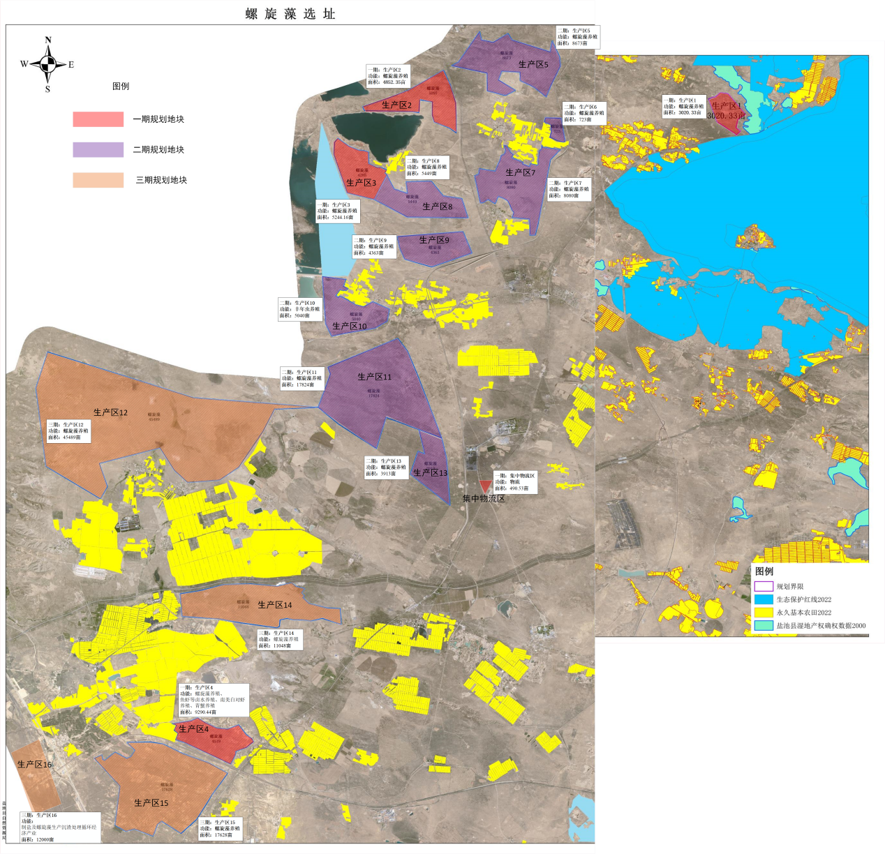
图7-1 规划区块地理位置图
规划区块中，生产区1地势为北高南低，坐标范围在北纬37°44' 27.00"—37°45' 17.00"、东经106°57' 8.00"—106°58' 13.00"，局部有洼地，小土包多，土地待平整，规划区北部平均海拔为1430m左右、南部平均海拔为1405m左右，规划区东部、东北部与湿地相邻，区内均为草地，略有沙地，本区内无障碍物，主要土壤类型为风沙土，比较松散。
图7-2 生产区1现场照片
规划区块中，生产区2地势为北高南低，坐标范围在北纬37°44' 26.00"—37°45' 24.00"、东经106°47' 1.00"—106°49' 36.00"。规划区东西部分别有一块三角包，南部平均高程为1340m且与苦水湖相邻，北部平均高程为1400m，三角包与湖面的高差为100m。规划区内有两条电线路，分别为马达线（110kv）、马金线（35kv），电线杆平均间距为50m。区内有草地、沙地，沙地主要分布在规划区中东部，主要土壤类型为风沙土和盐土，比较松散。
图7-3 生产区2现场照片
规划区块中，生产区3地势为南高北低，坐标范围在北纬37°42' 37.00"—37°44' 26.00"、东经106°45' 56.00"—106°47' 45.00"。规划区南部平均高程为1320m且与水域（主要来自于地下水）相邻，北部平均高程为1340m且与苦水湖相邻，区内最高点与最低点的高差约为50m，规划区内有部分已平整的土地，面积约为1000亩，目前部分螺旋藻养殖区在施工的过程中（2021年开始施工）。区内有草地、沙地，沙地相对较少，主要土壤类型为风沙土和盐土，比较松散。
图7-4 生产区3现场照片
规划区块中，生产区4地势为南高北低，坐标范围在北纬37°30' 33.00"—37°32' 38.00"、东经106°42' 11.00"—106°44' 26.00"。规划区南部平均高程为1390m，北部平均高程为1350m且与湿地相邻，东与338国道，南边与太中银铁路相邻，另外有若干个乡村小道，周边有基本农田区域，区内最高点与最低点的高差约为50m。规划区大部分土地待平整，区内有若干个电线路，目前有一处养殖点，规划区东边有村庄（龚儿庄）。如图所示，以规划区内乡村小道为分界线，A区内主要分布草地、沙地、盐碱地，主要土壤类型为风沙土，比较松散；B区内有分布草地、沙地，主要土壤类型为风沙土和盐碱土，比较松散。
图7-5 生产区4现场照片
规划区块中，集中物流区地势东高西抵，坐标范围在北纬37°35' 33.30"—37°35' 59.00"、东经106°50' 8.00"—106°50' 41.00"。规划区平均高程为1475m，东部平均高程为1445m，西部平均高程为1425m，区内最高点与最低点的高差约为250m，规划区内土地均为平整，面积约为490亩，规划区西与338国道相邻，规划区北大约1公里有村庄（李新庄新村），周边均为草地。区内主要有草地，主要土壤类型为风沙土，比较松散。
图7-6 集中物流区现场照片

7.3.2基础设施
规划区块内，生产区1内，水电热设施、建筑设施、道路有待建设；生产区2内，水电热设施、建筑设施、道路有待建设；生产区3内，有面积约为1000亩的螺旋藻养殖区正在建设中（2021年开始施工）；生产区4内，水电热设施、建筑设施、道路有待建设，目前有一处卤水养殖点（未投入使用）；集中物流区内，水电热设施、建筑设施、道路有待建设。

7.3.3环境保护
随着各行各业生产技术进步和环境安全意识的提高，养殖业、农业等领域所产生的废物废水的处理越来越受重视，构建生态的、绿色的循环经济体系是必要的。一方面，生物产业园的生态化建设，建立完善的废物废水处理设施，采用绿色工艺，加强环保建设，营造良好的发展环境；另一方面，努力完善循环经济体系，注重资源优化配置和合理利用，充分挖掘和发挥资源潜力，资源循环利用，实现产业发展与安全环保的协调统一。
水资源利用方面，对于相对洁净的废水，采用冷却或稳定化措施处理后供循环使用；对于含有害物质的废水，必须经过严格处理，达到国家二级及以上排放标准以后才能排入水道。在园区建设初期，由污水处理厂统一埋设地下污水排放管网，建成后，废水由污水处理厂集中处理。

7.3.4安全及应急救援体系建设
园区内企业涉及到工业生产、运输和销售等，存在着发生危险事故的现实性和可能性。因此，必须针对园区多元化危险源的整体安全性引入安全工程的思路和整体安全性的观念，有效利用现代化科技手段实现园区的安全生产，设置必要的事故防范及应急救援措施和方案，确保园区安全有序生产。
•安全布局
考虑地形、地貌、风向、城市规划、居民区规划等因素，结合现有装置进行合理布局，其安全防护间距应符合相关规范的规定。并尽量实施封闭管理。
•本质安全
建设项目中的技术和设备应符合国家规定、规划和标准。入区项目均要求有完善的安全设计，并通过主管部门的设计审查和竣工验收;园区安全设备的设计、制造、安装、使用、检测、维修、改造和报废符合国家标准或者行业标准；进入园区生产经营单位必须遵守《中华人民共和国安全生产法》和其他有关安全生产的法律、法规，加强安全生产管理，建立、健全安全生产责任制度，完善安全生产条件，确保安全生产;进入园区生产经营单位对重大危险源应当登记建档，进行定期检测、评估、监控，并制定应急预案。
•危险物品生产、储存、运输
园区内生产、经营、运输、储存、使用危险物品或处置废弃危险物品单位，建立安全管理制度，确定进出园区危险化学品运输通道，并接受有关主管部门的监督管理。生产、储存易燃易爆化学危险品企业中的汽车装卸站、液化烃装罐站、甲类物品仓库等机动车频繁进出的设施布置在园区边缘，并设围墙独立成区。
•安全管理
园区内企业要设立专门的安全生产监督管理部门，负责对员工进行安全培训和对企业进行安全检查；在技术选择和工程设计中，要求采用国内外先进的生产工艺，严格执行国家相关安全法规，设置先进的控制系统和应急处理设施；在生产过程中，要求选派有丰富操作经验的技术人员和业务骨干负责装置的运行，尽量减少安全隐患。
•应急救援体系建设
注重园区应急救援体系建设。应急救援体系是园区管委会设立的应急处置的职能机构和指挥平台，设专门报警电话，建立24小时值班备勤机制，对上接受矿区应急联动中心的业务指导，对下负责区内各企业应急分中心(控制中心)的业务指导，并协调区内公安、消防、医疗、环保、防汛、物业等部门的应急联动工作，建立应急联动工作机制。
园区应以公共安全科技为核心，以信息技术为支撑，建立软硬件相结合的突发公共事件应急保障技术系统应急平台。应急平台是园区整合现有应急救援资源，建设应急管理信息平台的基础支撑系统和综合应用系统，实现事故灾难的监测监控、预测预警、信息报告、综合研判、辅助决策、指挥调度、总结评估和培训演练;实现安全生产日常综合监管的隐患预警、风险源监管以及安全知识库教育，满足园区对生产安全事故的应急救援协调指挥和日常综合监督管理的需要。
为应对地震、洪涝等自然灾害和爆炸、火灾、毒气泄漏以及恐怖袭击等人为灾害等突发事件，园区应规划、建设应急避难所，并应重点考虑爆炸、火灾、毒气泄漏等事故后职工和群众的紧急疏散、临时安置。

8 园区发展建议
为保证园区规划得到有效实施，必须紧密结合新的时代背景和园区发展的阶段要求，建立起有效的规划实施保障机制。

8.1扎实推进，创新发展
在项目开发建设及产业发展过程中，建议以规划为指导，根据煤水资源、环境容量、交通运输、气候等建设条件，具体落地规划所列产业项目，做好总体布局。以创新作为驱动产业发展的核心动力，避免低效无效产能项目引入园区。

8.2 加强组织协调，加大支持力度
积极推动产业发展，加大支持力度，认真落实相关政策，为企业创造和谐的发展环境。一是树立大局意识，统一协调和整体推进，打破行业、园区及企业间的限制，促进横向联合，推进协同发展，形成资源优化配置、项目统一管理、产业统一布局的管理模式。二是充分发挥政府与园区作用，为企业做好服务工作，简化审批程序，提高办事效率，营造适宜的投资环境。三是加强协调，高位推动，协助企业落实资源，确保规划项目的实施。

8.3 加强人才储备，引进培养并举
人才是产业发展的核心。科技园规划工艺技术门槛高、技术含量高，项目建设涉及因素多，对行业管理及人才素质要求高。随着项目的建设，急需专业的行政管理机构和人才队伍。人才支持需要从引进、培养和稳定人才队伍三个方面着手：一是建议建立高层次人才引进基金，引进高端管理和技术人才，建立专家人才储备库，发挥专业技术人才的支撑和引领作用；二是重视借助引智平台，积极引进技术和管理骨干人才；三是建立工程教育和职业培训基地，加强对当地人员的职业教育和技能培训；四是鼓励企业对引进和培养的人才提高待遇，采取相应政策解决生活问题，稳定人才队伍；五是建立人才队伍培养机制，在职业院校增设相关专业，为产业发展培养更多的适用技能型人才。

8.4 高标规建园区，提升承载能力
以规划为引领，着力拓展空间，完善配套，健全功能，参照国内外先进经验，采取商业化运营模式，加快基础设施建设、配套服务产业建设和相应人文环境建设，使硬环境和软环境达到一定水平，才能形成综合竞争实力，吸引更多的投资者来投资建设项目，促进园区的快速发展。转变园区发展方式，从注重园区规模向注重产业特色转移，根据资源条件、市场环境和企业需求，着力打造特色园区，实现差异化发展。通过实施园区规划五个“一体化”（一是项目设计一体化，利用上下游关联的特点，形成项目链；二是公用工程一体化，对园区能源供应进行统一规划，集中建设，形成一体化的“公用工程岛”；三是物流传输一体化，形成园区一体的物流运输系统；四是环境保护一体化，园区内设立环保中心，统一处理废水、废气、废渣。五是园区管理服务一体化，为驻园业主提供一站式服务），实现园区企业基础设施、服务设施、市场网络、公众信息等资源共享，生产环节分工社会化、专业化，经济行为建立在积极的社会参与和协作基础之上。

8.5 引入新入驻项目审批机制，提高企业进驻门槛
建议对入驻项目引入审批机制，成立评审专家委员会或者委托第三方进行项目入园评审，对于入驻企业，园区要求其产品应当属于当前国家鼓励发展的产品，技术先进，且规模属于经济规模。要选择科技含量高、产品新、效益好、危险性小的项目，避免一些国家和地区将低档次产品或技术落后、污染大的项目转移到园区。在采用目前国际上比较先进的工艺技术的同时，选取生产过程中污染产生较少的工艺品种，从而将对环境的污染降到最低。同时，对投资者的业绩资质应进行全面、认真的审核。

8.6 运用多种方式，开展招商引资
做优招商引资文章。坚持精准招商，提前谋划筛选，提高招商的针对性和成功率。根据产业发展思路，立足“延链、补链、强链”，加强与产业发达省份和产业转移地区的沟通对接，灵活运用产业招商、政策招商、会展招商、以商招商等多种方式，开展产业链集群式招商，吸引一批高水平的项目和重点企业落地。要紧盯大项目好项目，特别是正在推进的项目，以大产业吸引大项目，以大项目促进大发展。要注重招商项目落地，对于已经被国家和自治区批复的项目，加大跑办力度，争取项目资金尽快到位。认真落实重大招商引资活动取得的成果，切实提高签约项目的履约率、资金到位率、投产达产率。

